MYKOLO ROMERIO UNIVERSITETAS
POLITIKOS IR VADYBOS FAKULTETAS
VIEŠOJO ADMINISTRAVIMO INSTITUTAS

MORTA JAUGAITĖ

LIETUVOS ĮMONIŲ APLINKOSAUGINĖS ATSAKOMYBĖS ANALIZĖ IR VERTINIMAS AB „ACHEMA“ PAVYZDŽIU
Magistro baigiamasis darbas

Vadovas
doc. dr. Pranas Mierauskas

VILNIUS, 2013
TURINYS

PAVEIKSLŲ SĄRAŠAS 4
LENTELIŲ SĄRAŠAS 5
PRIEDŲ SĄRAŠAS 6
ĮVADAS 7
1. ĮMONIŲ SOCIALINĖS ATSAKOMYBĖS SAMPRATOS DARNAUS VYSTYMOSI KONTEKSTE TEORINIAI ASPEKTAI 10
1.1. Aplinkosauginė atsakomybė Įmonių socialinės atsakomybės kontekste 10
1.2. Įmonių socialinės atsakomybės sritys 12
1.3. Įmonių socialinė atsakomybė pasauliniame lygmenyje 14
1.4. Įmonių socialinė atsakomybė Europos Sąjungoje 18
1.5. Įmonių socialinė atsakomybė nacionaliniame lygmenyje 21
1.6. Lietuvoje galiojantys aplinkosauginiai teisės aktai ir reikalavimai 24
2. AB „ACHEMA“ APLINKOSAUGINĖ ATSAKOMYBĖ 26
2.1. Įmonės charakteristika 26
2.2. Įmonės aplinkos apsaugos politika 27
2.2.1. Bendrovės aplinkos apsaugos raida 27
2.2.2. Ekologinė būklė 27
2.2.3. Aplinkos oras 28
2.2.4. Vanduo 29
2.2.5. Šiltnamio efektą sukeliančių dujų prevencija 30
2.2.6. Eutrofikacija 30
2.2.7. Žemės ūkis 31
2.2.8. Įmonės aplinkos apsaugos pasiekimai 32
2.3. AB „Achema“ aplinkosauginės atsakomybės ataskaitos 33
3. ĮMONIŲ APLINKOSAUGINĖS ATSAKOMYBĖS LIETUVOJE VERTINIMAS AB „ACHEMA“ PAVYZDŽIU 38
3.1. Tyrimo metodika 38
3.2. Specialistų anketinės apklausos duomenų analizė 39
3.3. Visuomenės anketinės apklausos duomenų analizė 46
IŠVADOS 57
REKOMENDACIJOS IR PASIŪLYMAI 59
LITERATŪROS SĄRAŠAS 61
SANTRAUKA 64
SUMMARY 65
PRIEDAI 66

PAVEIKSLŲ SĄRAŠAS

1 pav. Pagrindinės ĮSA sritys ir elementai
2 pav. Dešimt pasaulinio susitarimo principų
3 pav. AB „Achema“ cechų gamybos pajėgumai
4 pav. AB „Achema“ taršos rodikliai
5 pav. AB „Achema“ teršalai 2012 m.
6 pav. Specialistų nuomonė apie baudas už aplinkosauginius pažeidimus (proc.)
7 pav. Specialistų nuomonė apie savanorišką įmonių aplinkosauginę veiklą (proc.)
8 pav. AB „Achema“ taršos sritys (proc.)
9 pav. Koncerno „Achemos grupė“ ar AB „Achema“ indėlis į aplinkos būklės gerinimą (proc.)
10 pav. Respondentų indėlis į aplinkos apsaugą (proc.)
11 pav. Respondentų nedalyvavimo viešose aplinkosauginėse akcijose priežastys (proc.)
12 pav. Populiariausia ĮSA veiklų sritis. Respondentų nuomonė (proc.)
13 pav. ĮSA teikiama nauda. Respondentų nuomonė (proc.)
14 pav. Dažniausi įmonių aplinkosauginiai pažeidimai. Respondentų nuomonė (proc.)
15 pav. Įmonių indėlis į aplinkosaugą. Respondentų nuomonė (proc.)
16 pav. AB „Achema taršos sritys. Respondentų nuomonė (proc.)
17 pav. Įmonių Valstybinis skatinimas. Respondentų nuomonė (proc.)

LENTELIŲ SĄRAŠAS

1 lentelė. EMAS reglamento ir ISO 14001 standarto skirtumai, siekiant oficialaus aplinkos vadybos sistemos pripažinimo
2 lentelė. Oro tyrimo rezultatai
3 lentelė. Vandens tyrimai
4 lentelė. Respondentų charakteristikos

PRIEDŲ SĄRAŠAS

1 priedas. Ekspertinės aplinkosaugos klausimynas.
2 priedas. Visuomeninės apklausos klausimynas.

ĮVADAS

Šiandieninis pasaulis apžavėtas idėjos apie darnų vystymąsį, tvarią ir darnią plėtrą jau nuo 1987 m.. Darnus vystymasis apibūdinamas kaip plėtra, kuri tenkina žmonijos reikmes dabar ir neapriboja galimybių ateities kartoms tenkinti savąsias reikmes. Darnaus vystymosi strategija apjungia ir glaudžiai susieja tris sritis - aplinkosaugą, socialinį vystymąsi ir ekonominį vystymąsi. 1992 m. Rio de Žaneiro pasaulio viršūnėms susitikus, buvo suformuluotos konkrečios nuostatos darniam vystymuisi. Šiek tiek vėliau nuspręsta, jog prie darnios plėtros nemaža dalimi galėtų prisidėti ir įmonės, kurios naudoja kur kas daugiau resursų nei pavieniai žmonės.
Šių dienų rinkoje įmonėms jau nebepakanka konkuruoti vien tik pardavinėjama produkcija ar teikiamomis paslaugomis. Užsienio praktika rodo, jog didesnio konkurencingumo įmonei suteikia socialiai atsakingos įmonės statusas. Sąvokos „socialiai atsakinga įmonė“ , „verslo socialinė atsakomybė“ ar „įmonių socialinė atsakomybė“ Lietuvoje yra vis dar naujos ir nevisiems pažįstamos, suprantamos. Įmonė, save vadinanti socialiai atsakinga, turėtų prisidėti prie darnaus vystymosi visose srityse – socialinėje, ekonominėje ir aplinkosauginėje.
Įmonės, skiriančios savo dėmesį aplinkosaugai, diegiasi vadybos sistemas, padedančias įvertinti įmonės veiklos įtaką aplinkos pokyčiams ir, žinoma, ieško galimybių, kaip tuos pokyčius sumažinti, sušvelninti. Tokiu savo požiūriu šios įmonės formuoja ir palankesnę klientų bei partnerių nuomonę apie jas. Pastebint, jog aplinkosauga yra labai pažengusi, didžioji dalis įmonių (gamybinių ir ne tik) vis dar neneša savo indėlio į aplinkos išsaugojimą, ar bendrai, į darnų vystymąsį. Tokios įmonės teikia pirmenybę savo pardavimų apimčių didinimui, nuošaly palikdamos problemas, kurias pačios įtakoja.
Darnaus vystymosi idėja kilo todėl, jog privalu gerinti gyvenimo kokybę dabar ir ateityje derinant ekonomikos, socialinės raidos ir aplinkos apsaugos tikslus, kurie papildo vienas kitą. Taigi, norėdamos tapti konkurencingomis užsienio rinkose, Lietuvos įmonės privalo atsižvelgti į savo socialinio, ekonominio ir aplinkosauginio įvaizdžio gerinimą.
Šiame darbe analizuojamas ir vertinamas Lietuvos įmonių aplinkosauginis atsakingumas ir jo teigiama įtaka įmonių veiklai.
Temos aktualumas ir ištirtumas. Tema aktuali tiek, kiek aktualus ir aplinkos išsaugojimas. Ypač, kai šiomis dienomis prioritetai teikiami ne aplinkos apsaugos vystymui, o dažniausiai didesnio pelno siekimui. Įmonių socialinės atsakomybės reiškinys tik dabar pradeda įsitvirtinti ir populiarėti Lietuvoje, tad tema gan nauja, dažniau pasitaiko trumpų mokslinių straipsnių, nei išsamią informaciją teikiančių literatūros šaltinių šia tema. Randama informacijos socialinės aplinkosauginės atsakomybės tema, siekiant tiesiog supažindinti, tačiau sisteminių tyrimų šia nėra atlikta daug. Iš nedidelio kiekio informacijos verslo atsakomybės tema, dažniau pateikiama literatūra socialinės atsakomybės tema, o ne konkrečiai - aplinkosauginės. Autorės J. Banytė, A. Gadeikienė ir I. Kasiulienė aplinkosauginę atsakomybę nagrinėja per konkurencinio pranašumo prizmę, pateikdamos išvadą, jog aplinkos marketingas nuo tradicinio skiriasi tuo, jog stengiamasi patenkinti visuomenės, o ne atskiro vartotojo poreikius. Autorius P. Zakarevičius socialinę įmonių atsakomybę tiria kaip vieną iš modernios organizacijos bruožų, kurį organizacijos įgyja besiadaptuodamos prie naujos aplinkos. Autoriai Juozas Baublys su kompanija, tyrinėjantys energetikos įmones darnaus vystymosi kontekste, pateikė išvadą, jog didėjant energijos poreikiams ir siekiant įgyvendinti darniojo vystymosi politiką Lietuvoje, aplinkos apsaugą būtina integruoti į visas veiklos sritis. Ir pagaliau, autoriai R. Čiegis su R. Norkute, tyrinėdami Lietuvos bankų socialinę atsakomybę darnaus vystymosi kontekste, patvirtina, jog bankai, siekdami darnumo, užsiima socialinės ir aplinkos apsaugos srities veiklomis. Tyrimų įmonių socialinės atsakomybės tema nėra daug, dar mažiau jų – įmonių aplinkosauginės atsakomybės tema.
Problema. Lietuvos įmonės dar vangiai imasi savanoriškos aplinkosauginės veiklos.
Hipotezė. Lietuvos įmonių požiūris į aplinkosauginę atsakomybę yra neatsakingas.
Darbo tikslas. Išanalizuoti ir įvertinti bendrą Lietuvos įmonių, bei konkrečiai AB „Achema“ aplinkosauginę atsakomybę.
Darbo objektas. Lietuvos įmonių aplinkosauginė atsakomybė AB „Achema“ pavyzdžiu.
Darbo uždaviniai:
- Apibendrinti įmonių aplinkosauginės atsakomybės sampratą Darnaus vystymosi kontekste.
- Apžvelgti teisinius aplinkosauginės atsakomybės aspektus Lietuvoje.
- Išnagrinėti aplinkosauginės atsakomybės būklę Lietuvoje.
- Išanalizuoti ir įvertinti aplinkosauginę atsakomybę AB „Achema“.

Darbo metodai:
- Įmonių aplinkosauginės atsakomybės pasaulyje, Europos Sąjungoje ir Lietuvoje analizavimas remiantis literatūroje, žiniasklaidoje ir teisės aktuose pateikta medžiaga;
- Anketinė apklausa visuomenės nuomonei išsiaiškinti.
- Ekspertinė aplinkosaugos sistemoje dirbančių ir ją gerai išmanančių specialistų apklausa.

ĮMONIŲ SOCIALINĖS ATSAKOMYBĖS SAMPRATOS DARNAUS VYSTYMOSI KONTEKSTE TEORINIAI ASPEKTAI

Darnus vystymasis – dabarties ir ateities gyvenimo ideologija, kuria būsime priversti remtis vis dažniau ir dažniau, jei suvokiame Žemės išsaugojimo svarbą ateities kartoms. Kiekvienas mūsų turėtume įgyvendinti darnaus vystymosi idėjas savo kasdieniame gyvenime – ne retkarčiais, o nuolat prisiminti tai, jog gamtiniai ištekliai yra riboti, jog negalima nuodyti aplinkos teršalais. Darnaus vystymosi idėjas už pavienius asmenis dar efektyviau gali įgyvendinti organizacijos, jungiančios grupes žmonių, kaip kad pvz. verslo organizacijos, kurios ne tik kad gali įtakoti būrį žmonių, tačiau ir žymiai labiau už pavienius asmenis prisideda prie aplinkos būklės prastėjimo, tad turėtų prisidėti ir prie būklės gerinimo, vykdydamos aplinkai naudingas veiklas.
Lietuvoje įmonių socialinę aplinkosauginę atsakomybę ugdo ne tik pačios įmonės savarankiškai, tačiau prie to prisideda ir valstybė – taip pat ne vien tik savo ruožtu, o remiama Europos ir pasaulio, sekdama užsienio šalių geru pavyzdžiu.

Aplinkosauginė atsakomybė Įmonių socialinės atsakomybės kontekste

Tiriant ir analizuojant aplinkos atžvilgiu atsakingas įmones ir jų veiklą aplinkosaugos srityje, dažniau pasitaikantis apibūdinimas visgi bendresnis – tai socialiai atsakinga įmonė (angliškai - corporate social responsibility). Anglų kalbos trumpinys CSR lietuvių kalboje atitinka ĮSA – įmonių socialinė atsakomybė. Dabartinės lietuvių kalbos žodyne atsakomybė – dorovinių, pareiginių ir teisinių reikalavimų paisymas, o socialinis – susijęs su visuomenės gyvenimu, visuomeninis, tuomet įmonių socialinę atsakomybę galima apibūdinti kaip įmonės dorovinių, pareiginių ir teisinių reikalavimų paisymą visuomeniniais tikslais.
Literatūros šaltiniuose vyrauja dar daugybė šios sąvokos atitikmenų, tokių kaip: verslo socialinė atsakomybė, korporatyvinė atsakomybė, organizacijų socialinė atsakomybė ir kt.. Sąvokų įvairumas byloja apie jos naujumą ir įrodo, jog dar neprieita bendros nuomonės šia tema. Mokslinių straipsnių, literatūros šaltinių šia tema atsiranda vis daugiau ir vis labiau pelnytai sureikšminama įmonių „duoklė” visuomenei ir jos gerovei.
Kaip teigia savo 2013 m. daktaro disertacijoje Jovita Seiliūtė, tai socialinės atsakomybės koncepcija vystoma jau seniai. Atsirado ji 19 – 20 amžių sandūroje ir pirmiausiai šios socialinės atsakomybės idėjos išpopuliarėjo tarp amerikiečių inžinierių, kurie tikėjo, jog socialinės atsakomybės demonstravimas – tai vienas iš būdų inžinierių profesijos prestižui išaukštinti. Atrodo, jog nuo tų laikų nedaug kas pasikeitė – dabar įmonių socialinė atsakomybė dar dažniau siejama su prestižu įmonių, kurios veikia visuomenei naudinga kryptimi.
Autorės D. Bagdonienė ir E. Paulavičienė straipsnyje apie socialinės atsakomybės ir organizacijos vadybos sistemos integravimą cituoja 2009 m. Čiegio ir kt. sąvokos apibrėžimą: „Įmonių socialinė atsakomybė – tai įmonių ideologija, politika bei praktika, atspindinti tokią įmonių elgseną, kai jos į savo veiklą savanoriškai įtraukia socialinius ir aplinkosaugos klausimus bei santykiuose su visais suinteresuotais visuomenės, verslo ir valdžios atstovais vadovaujasi pagarbos žmogui, visuomenei bei gamtai vertybiniais principais. Socialiai atsakinga organizacija, kuri praktikoje taiko darnaus vystymosi principus.“.
Nagrinėjant lietuviškąją įmonių socialinės atsakomybės sampratą, puikiai tinka paminėti ir Lietuvos Socialinės apsaugos ir darbo Ministerijos apibrėžimą, kuris papildo Čiegį teigdamas, jog Įmonių socialinė atsakomybė (ĮSA) yra įmonių politika ir praktika, kurią taikydamos jos turi laikytis įstatymų, tarptautinių susitarimų ir sutartų elgsenos normų, taip pat į savo veiklą savanoriškai įtraukti socialinius, aplinkosaugos ir skaidraus verslo principus. Tokios įmonės taip pat turi bendradarbiauti ir su visuomeniniais bei valstybinio sektoriaus partneriais, su jais nertis į problemų sprendimo paieškas, siekiant geresnės socialinės, aplinkosauginės ir ekonominės gerovės. Įmonės socialinės atsakomybės koncepcija yra daug apimantis procesas – visą produkto ar paslaugos gamybos ar kūrimo ciklą bei visus su produktu ar paslauga susijusius aplinkosauginius, socialinius, ekonominius, etinius aspektus.
Galima teigti, jog šie apibrėžimai sako tą patį, tik kitais žodžiais. Svarbiausia, jog įmonės elgtųsi taip, kad nepažeistų įstatymų bei priimtų etikos normų, ir ne mažiau svarbu tai, jog stengtųsi savanoriškai prisidėti prie darnios plėtros novatoriškais būdais.
Europos Komisijos atnaujintoje 2011 – 2014 metų Europos Sąjungos įmonių socialinės atsakomybės strategijoje pateikiamas ir naujausias sąvokos apibūdinimas – įmonių atsakomybė už poveikį visuomenei (angliškai - the responsibility of enterprises for their impacts on society). Toliau strategijoje teigiama, jog pagarba teisės aktams ir kolektyviniai susitarimai tarp socialinių partnerių yra viena iš sąlygų, tenkinančių šią atsakomybę. Tačiau norint visiškai įvykdyti savo socialinę atsakomybę, įmonės, bendradarbiaudamos su suinteresuotomis šalimis, į savo veiklą ir pagrindinę strategiją turi integruoti socialinius, aplinkos, etinius, žmonių teisėmis ir vartotojų interesais paremtus procesus, siekiant bendro tikslo:
Maksimalaus pridedamosios vertės padidinimo įmonių savininkams, suinteresuotosioms šalims ir plačiajai visuomenei;
Įmonių daromo neigiamo poveikio nustatymo, kelio jam užkirtimo ar sumažinimo.
Iš aukščiau minimų įmonių socialinės atsakomybės apibūdinimų galima teigti, jog socialiai atsakingoje veikloje yra svarbiausia visuomenė [lot. socialis – visuomenės, visuomeninis]. Kadangi socialinė atsakomybė nėra reglamentuota, apibrėžta įstatymais, vadinasi, įmonės socialiai atsakinga veikla turi užsiimti savo noru, niekieno neįpareigotos. Kita vertus, įsipareigojimas turi būti jaučiamas savaime, kaip noras grąžinti ir atsilyginti už tuos resursus, kuriuos įmonė pasiėmė savo veiklai vykdyti. Tokios įmonės ir pelno didesnį visuomenės palankumą, nors prie gerovės kūrimo turėtume prisidėti visi, nelaukdami įvertinimo ar atlygio.
Šiomis dienomis dar dažnai galima išgirsti, jog pagrindinis įmonių siekis yra kuo didesnis pelnas, tačiau pamažu didėja ir socialiai atsakingos veiklos apimtys, išstumdamos idėją, jog socialinė atsakomybė yra visuomenės primesta prievolė, neduodanti naudos pačiai verslo organizacijai.

Įmonių socialinės atsakomybės sritys

Literatūroje įmonių socialinės atsakomybės tema gausu teiginių apie 3E (angliškai 3P – profit, people, planet), kur teigiama, jog šių dienų organizacija ilgalaikes perspektyvas gali įgyti tik tikslingai suderindama 3E elementus:
- efektyvumą (t.y. pelningumą, konkurencingas prekes ir paslaugas, valdymo efektyvumą, finansinės rizikos valdymą, tiekimo patikimumą ir kita),
- ekologiją (veiklos poveikį aplinkai, ekologinės rizikos valdymą, taršos mažinimą, aplinkosauginių teisės aktų laikymąsį ir rodiklių stebėjimą, procesų tobulinimą ir kita),
- etiką (rūpinimąsį darbuotojų gerove, darbuotojų motyvacijos sistemos palaikymą, vartotojų informavimą, rūpinimąsį visuomenės poreikiais, dialogą su interesų grupėmis ir kita).
Vyrauja ir toks požiūris, jog bendra įmonių socialinė atsakomybė susideda iš įmonės ekonominės, socialinės ir aplinkosauginės atsakomybių sferų.
Visos pateiktos sritys labai abstrakčios ir daug apimančios, tačiau nesunku nuspėti, jog socialiai atsakinga įmonė turėtų veikti skaidriai ekonomine prasme, būti socialiai atsakinga ir remti savo darbuotojus, rūpintis jų gerove, nepamiršti prisidėti ir prie aplinkinių gerovės. Tai pat socialiai atsakinga įmonė turėtų nepalikti nuošaly ir aplinkos apsaugos klausimų – ne tų, už kuriuos yra atsakinga pagal įstatymą dėl savo vykdomos veiklos, bet ir globalesnių, visuomeniškų. Įmonių socialinės atsakomybės išvardintas sritis galima glaudžiai sugretinti su darnaus vystymosi koncepcijos sudedamosiomis dalimis.
2012 metų pavyzdiniame Įmonių Socialinės Atsakomybės taikymo plane išskiriamos 9 pagrindinės, tačiau jau ne tokios abstrakčios, ĮSA sritys:
- Bendruomenės įtraukimas;
- Aplinka;
- Žmogaus teisės;
- Darbdavystės praktika;
- Sąžiningo verslo praktika;
- Tiekimo grandinės valdymas;
- Klientų ir produktų klausimai;
- Lyderystė ir valdymas;
- Skaidrumas ir atskaitomybė.
Šias 9 ĮSA veiklos kryptis galima dar smulkiau detalizuoti, kaip tai pateikta kitame puslapyje esančiame 2012 metų pavyzdinio Įmonių Socialinės Atsakomybės taikymo plano rengėjų sudarytame paveiksle (žr. 1 pav.).
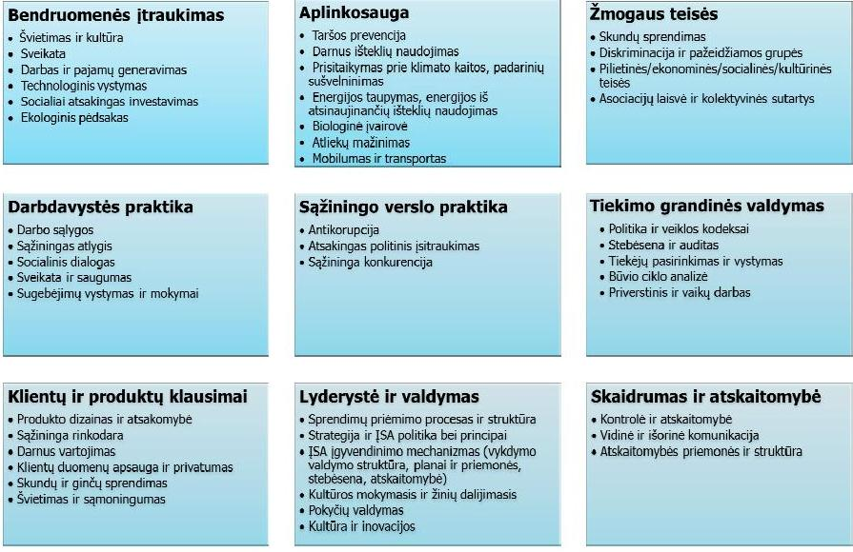
1 pav. Pagrindinės ĮSA sritys ir elementai
Cit. pagal UAB „Kvalitetas“; Daxam Sustainability Services

Ši ĮSA sričių ir elementų schema pateikta būtent tam, jog įmonės, ketinančios užsiimti ar jau vykdančios socialiai atsakingas veiklas, galėtų lengviau orientuotis ir kryptingai judėti socialiai atsakingos įmonės titulo link, kadangi gan aiškiai pateikta, ko vertėtų imtis. Tokių instrukcijų nauda yra aiškiai didelė, nes vizualiai ir suprantamai išdėstomos įmonių socialinės atsakomybės veiklos ribos.

Įmonių socialinė atsakomybė pasauliniame lygmenyje

Istorija Įmonių Socialinės Atsakomybės sąsajos su Jungtinių Tautų Pasauliniu susitarimu tokia, jog Jungtinių Tautų generalinis sekretorius Kofi Annan pirmą kartą 1999 m. Pasaulio ekonomikos forumo metu pristatė Pasaulinį susitarimą, ir forumo metu jis pakvietė verslo lyderius jungtis prie iniciatyvos, vienijančios veikti kartu verslo įmones bei organizacijas, Jungtinių Tautų organizaciją (JTO) ir pilietinę visuomenę, remiantis dešimčia universalių principų žmogaus teisių, darbuotojų teisių, aplinkos apsaugos ir kovos su korupcija srityse.
Pasaulinio susitarimo tikslas – skatinti įmones veikti atsakingai nedarant žalos aplinkai, bendruomenei, kitiems verslams ir bendromis pastangomis su JT, valdžios institucijomis ir nevyriausybinėmis organizacijomis dalyvauti sprendžiant socialines ir aplinkos apsaugos problemas, prisidėti prie visuomenės raidos ir ekonomikos augimo.
Jau vien tai, jog susitarimas pasaulinis, skamba galingai. Kai siekiama įtraukti organizacijas, o ne atskirus individus – nors menka nauda jau yra garantuota. Valdžios institucijos, nevyriausybinės organizacijos, verslo organizacijos – dažniausiai veiksminga jėga, kuri gali bandyti iš esmės keisti pasaulį ir daryti jį geresnį. Tuo labiau, jog aplinkai didžiausią žalą daro būtent verslo įmonės, nelygu kokia veikla jos užsiima, o tos pačios verslo įmonės, dirbančios pelningai, gali skirti resursų ir prisidėti prie socialiai atsakingų veiklų.
Pasaulinis susitarimas, didžiausios savanoriškos įmonių ir korporacijų socialinės atsakomybės iniciatyva, orientuojasi į du pagrindinius tikslus:
- „Pagalba įmonėms, diegiančioms Pasaulinio susitarimo principus į savo verslo strategiją;
- Bendradarbiavimo ir partnerystės skatinimas tarp įvairių sektorių, valstybėje ir už jos ribų, siekiant universalių pasaulio plėtros tikslų.
Pasaulinis susitarimas šiais tarptautiniais dokumentais, kuriuose įtvirtinti žmogaus teisių, darbo jėgos ir aplinkosaugos principai:
- Visuotinė žmogaus teisių deklaracija;
- Tarptautinės darbo organizacijos deklaracija dėl pagrindinių principų ir teisių darbe;
- Rio de Žaneiro deklaracija dėl aplinkosaugos ir plėtros;
- Jungtinių Tautų konvencija prieš korupciją.“
Atsižvelgianti į anksčiau paminėtus principus, Pasaulinį susitarimą inicijuoja specialiai tam įsteigtas Pasaulinio susitarimo biuras su JTO agentūromis: Vyriausiojo žmogaus teisių komisaro biuras; Jungtinių Tautų aplinkosaugos programa; Tarptautinė darbo organizacija; Jungtinių Tautų vystymo programa (JTVP); Jungtinių Tautų pramonės plėtros organizacija.
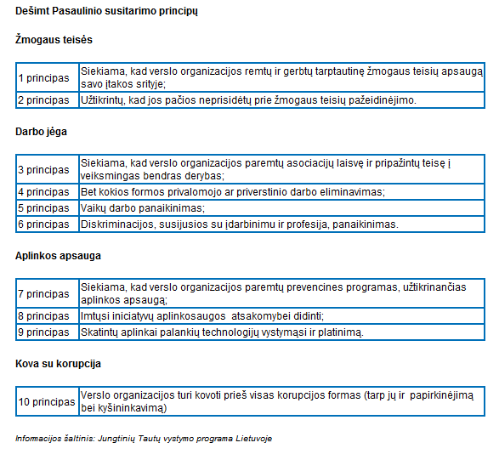 2 pav. Dešimt pasaulinio susitarimo principų
Cit.pagal Jungtinių Tautų vystymo programa Lietuvoje

Aukščiau pateikti 10 Pasaulinio susitarimo principų (žr. 2 pav.) visiškai siejasi su Įmonių socialine atsakomybe – didžiausias dėmesys skiriamas žmogui, jo teisėms (šeši principai iš dešimties), nemažas dėmesys aplinkai ir jos apsaugai (trys iš dešimties principų), vienas principas - apie sąžiningumą versle. Visus šiuos principus galima būtų suskaidyti į grupes principų – apie etiką, apie ekonomiką ir apie ekologiją.
Be pasaulinio susitarimo idėjų ir principų laikymosi, įmonės, norinčios įrodyti visuomenei, ir ne tik, savo socialinę atsakomybę, gali įsidiegti tarptautines vadybos sistemas, vadinamuosius standartus. Lietuvos įmonės, norėdamas bendradarbiauti su partneriais iš ES ir kitų pasaulio šalių, neretai susiduria su reikalavimais standartų įdiegimui. Lietuvoje idėja dar nėra labai stipriai įsitvirtinusi, tačiau užsienio šalys socialiai atsakingą įmonių veiklą vertina kaip įmonės prestižo ir patikimumo reikalą. Visada maloniau bendradarbiauti su patikimais partneriais, o šiuo atveju, dažnai patikimumą įrodo sertifikatai įsidiegtų standartų, tokių kaip, pavyzdžiui:
ISO 9001 serijos standartai – skirti kokybės vadybos sistemoms. Standarto įsidiegimas užtikrina kokybės vadybos sistemą, skirtą gaminamo produkto kokybei užtikrinti.
ISO 14001 vadybos sistema, kurią diegdamasi įmonė turi:
- atlikti pradinę aplinkos apsaugos apžvalgą, parengti aplinkos apsaugos politiką;
- aiškiai nusistatyti tikslus ir uždavinius;
- siekti nusistatytų tikslų, įgyvendinti parengtą aplinkosaugos politiką;
- tikrinti programos veiksmingumą ir ją tobulinti.
SA8000 (Social Accountability 8000) - tai reikalavimai įmonei, kuri nori nepriklausomo įvertinimo pagalba pademonstruoti savo socialiai atsakingą požiūrį į darbo sąlygų sudarymą ir palaikymą. Sertifikavimo reikalavimus yra nustačiusi SAI (Social Accountability International) - tarptautinė, nevyriausybinė, ne pelno siekianti, įvairias suinteresuotąsias šalis jungianti žmogaus teisių organizacija, siekianti gerinti etišką elgesį su darbuotojais visame pasaulyje. SA8000 nustato aiškius veiklos reikalavimus (minimalius darbdavystės standartus, pagrįstus TDO/ILO konvencijomis ir nacionaliniais įstatymais), kuriuos reikia atitikti: vaikų darbo, priverstinio darbo prevencijos, profesinės sveikatos ir saugos, darbuotojų organizacijų laisvės ir kolektyvinių derybų, diskriminavimo, nuobaudų praktikos, darbo valandų, atlyginimo už darbą. Taip pat, taikomas sisteminis požiūris į socialinio atsakingumo vadybą ir apimami pagrindiniai vadybos sistemos reikalavimai: socialinio atsakingumo politika, jos skleidimas, suinteresuotųjų šalių atstovavimas, jų informavimas, socialinių problemų šalinimas, socialinio atsakingumo monitoringas, tiekėjų ir subrangovų valdymas.
Tai ne vieninteliai šiuo metu egzistuojantys standartai, kuriuos įmonės turi galimybę įsidiegti, tačiau vieni populiariausių ir reikšmingiausių. Įmonės, norėdamos įsidiegti įvairius standartus, turi kreiptis į sertifikavimo įstaigą, kurios bendradarbiavimo pagalba bus siekiama didžiausios naudos įmonei bei suinteresuotosioms šalims.

Įmonių socialinė atsakomybė Europos Sąjungoje

Sąvokos „darni plėtra“ samprata pirmąkart buvo pateikta 1987 m. Jungtinių Tautų Pasaulio vystymosi ir aplinkos komisijos. Formuluotė buvo tokia: „Darnus vystymasis – tai plėtra, tenkinanti dabartinės kartos poreikius ir siekius, nesukeliant pavojaus būsimų kartų galimybei juos tenkinti.”.
Būtina paminėti, jog vėlgi, darnios plėtros galima pasiekti tik apjungus ir tarpusavy susiejus tris elementus: ekonominę plėtrą, aplinkosaugą ir socialinę plėtrą.
Analizuojant literatūroje pateikiamus darnaus vystymosi apibrėžimus kyla mintis, jog svarbiausia darnaus vystymosi idėjų misija yra saikingai, nešvaistant be reikalo, naudoti turimus išteklius dėl to, jog ir po mūsų dar žemėje bus gyventojų, kuriems visa tai bus reikalinga ir jie turės taip pat gyventi. Darnus vystymasis, tvari plėtra, darni plėtra – sąvokos, apibūdinančios tą patį.
Istorinėje apžvalgoje apie tai, kaip Europos Sąjungoje kilo mintis skatinti tvarią plėtrą ir darnų vystymąsį, kurią pateikia Komisijos komunikatas Tarybai ir Europos Parlamentui, teigiama, jog viskas prasidėjo 1992 m. Rio de Žaneiro Žemės susitikime, kur Europos Sąjunga tvirtai palaikė Jungtinių Tautų deklaraciją, Rio +5 konferencijos metu Europos Sąjunga jau įsipareigojo priimti tvarios plėtros strategijas. 1997 m. pasirašytoje Amsterdamo sutartyje jau kaip Europos Sąjungos pagrindinis tikslas įvardijama tvari plėtra, na o 2001 m. Geteborge priimta Europos Sąjungos tvarios plėtros strategija, kuri 2002 m. buvo papildyta, o Europos Sąjunga iki šiol aktyviai remia Pasaulinio susitarimo idėjas.
„Europos Sąjunga tvirtai pasiryžus užtikrinti tvarią plėtrą. Tai esminis ES politikos krypčių ir veiksmų principas. Europos Sąjunga siekia sukurti visuomenę, kuri būtų paremta laisve, demokratija ir pagarba pagrindinėms teisėms, skatinančioms lygias galimybes bei kartų solidarumą. Ji sieks užtikrinti Europos tvarią plėtrą, pagrįstą subalansuotu ekonomikos augimu ir stabiliomis kainomis, konkurencinga socialinės rinkos ekonomika, kuria siekiama visiško užimtumo, aukšto išsilavinimo lygio ir socialinės pažangos, bei aukšto lygio aplinkos apsaugos ir aplinkos kokybės gerinimo.“
Visiškai akivaizdu tai, jog Europos Sąjunga yra labai galinga pagalbininkė darnaus vystymosi klausimais, kadangi apjungia valstybes nares, kurios, įsipareigojusios Europos Sąjungai, privalo perimti ir Sąjungos vertybes, įtvirtindamos jas nacionaliniuose teisės aktuose ar strategijose.
Europos Sąjungos vienas pagrindinių dokumentų, bylojančių apie tvarią plėtrą - Strategija „Europa 2020“. Tai – Europos Sąjungos ekonomikos augimo strategija, prie kurios įgyvendinimo labai turėtų prisidėti ir socialiai atsakingos įmonės. Europos Komisija savo elektroniniame tinklalapyje talpina informaciją apie įmonių socialinę atsakomybę ir pateikia įmonių socialinės atsakomybės Europos Sąjungoje informaciją: „Įmonių socialinė atsakomybė – tai, kai užsiimdamos kasdienine verslo veikla, bendrovės socialinėje ir aplinkos srityse savanoriškai siekia didesnių tikslų nei nustatytieji pagal teisės aktus. Įmonių socialinė atsakomybė apima įvairias sritis:
- strategijos „Europa 2020“ (ypač naujų įgūdžių ir darbo vietų, jaunimo, vietos vystymosi sritis),
- verslo ir žmogaus teisių,
- įmonių socialinės atsakomybės atskaitomybės,
- socialiai atsakingų viešųjų pirkimų.
Siekdama tai skatinti Europos Komisija (Įmonių generalinis direktoratas bei Užimtumo, socialinių reikalų ir įtraukties generalinis direktoratas) rengia konferencijas ir seminarus įmonių socialinės atsakomybės, verslininkystės ir vietos vystymosi temomis.“
Šiuo metu Europos Sąjungoje įgyvendinama 2011 – 2014 m. įmonių socialinės atsakomybės strategija, kurią parengė Europos Komisija, paraginta Tarybos ir Europos Parlamento. Privalu nepamiršti ir to, jog Europos Sąjunga skiria struktūrinę paramą projektams, susijusiems su ekonomikos augimu, taip ir skatinantiems įmonių socialinę atsakomybę. Parama gali pasinaudoti Europos Sąjungos valstybės narės, dalyvaujančios Europos Sąjungos projektuose, susijusiuose su darnia ekonomika.
Beje, Europos Sąjunga taip pat turi ir aplinkosaugos vadybos audito sistemą EMAS, skirtą įmonėms, siekiančioms parodyti ir įrodyti, jog veikia aplinkai draugiškais būdais, nekenkdamos. Europos Sąjungos aplinkosaugos vadybos ir audito sistema (EMAS - angl. The EU Eco-Management and Audit Scheme) skirta įmonėms, norinčioms savarankiškai įsipareigoti stebėti, vertinti, gerinti savo aplinkosauginę veiklą. Sistema buvo sukurta 1993 metais, vėliau, 2001 metais atnaujinta, ir dar kartą atnaujinta 2009 metais. EMAS – tai viena iš tvarios plėtros politikos priemonių, kuria siekiama skatinti organizacijų aplinkosauginį veiksmingumą aplinkosaugos vadybos sistemų, sistemų veiksmingumo vertinimų pagalba. Taip pat viešinant organizacijų aplinkosauginius pasiekimus ir nuveiktus darbus.
Lietuvos aplinkos apsaugos agentūros duomenimis, Europos Sąjungoje EMAS įgyvendinimas ir skatinimas yra patikėtas keletui institucijų. Europos Komisija veiklos sritys - schemos plėtra ir priežiūros klausimai ES lygiu, taip pat schemos skatinimo koordinavimas visos Europos mastu ir įsteigta EMAS Informacinė Tarnyba, kurios užduotis yra pagelbėti Komisijai, ypač teikiant atsakymus į visuomenės ir verslo subjektų klausimus. Kiekviena šalis narė privalo sukurti nacionalinę registravimo ir vertinimo sistemą.
Iš pradžių ši audito sistema buvo taikoma tik pramonės sektoriaus įmonėms, tačiau vėliau EMAS įdiegimo galimybės buvo išplėstos ir dabar sistema gali būti taikoma bet kuriai, bet kurios pramonės šakos organizacijai, kuri daro poveikį aplinkai.
Autorius Staniškis savo knygoje pateikia skirtumus tarp tarptautinio aplinkosaugos vadybos standarto ISO 14001 ir EMAS:
1 lentelė. EMAS reglamento ir ISO 14001 standarto skirtumai, siekiant oficialaus aplinkos vadybos sistemos pripažinimo
EMAS REGLAMENTAS | ISO 14001
Privaloma pradinė aplinkos apsaugos analizė | Laisvai pasirenkamas pradinės informacijos surinkimo būdas
Vertinimo kriterijai turi būti prieinami visuomenei | Šis reikalavimas nenumatytas
Darbuotojų dalyvavimas nustatant tikslus | Šis reikalavimas nenumatytas
Tiekėjai ir subrangovai turi tenkinti aplinkos apsaugos politikos reikalavimus | Šis reikalavimas nenumatytas
Visapusiškas vidinis auditas atliekamas ne rečiau kaip kas trejus metus | Periodiškumas nenurodytas
Siūloma naudoti veiksmingumo indikatorius | Šis reikalavimas nenumatytas
Vieša aplinkos apsaugos veiksmingumo ataskaita | Šis reikalavimas nenumatytas
Cit. pagal Staniškis J. K. ir kt.. Subalansuotos pramonės plėtros strategija: teorija ir praktika, 253 p.
Aukščiau (žr. 1 lentelė) nurodytais skirtumais siekiama įrodyti, jog ISO 14001 standartas nereikalauja tiek daug pastangų, kiek EMAS, siekiant oficialaus aplinkos vadybos sistemos pripažinimo. Tačiau nederėtų šių skirtumų laikyti esminiais, kadangi iš pateiktos lentelės galima nesunkiai pastebėti, jog skirtumai buvo atrasti ISO 14001 sistemą nagrinėjant EMAS atžvilgiu, o ne atvirkščiai. Yra tikimybė, jog išnagrinėjus EMAS reglamentą ISO standarto atžvilgiu, EMAS taip pat neatliekama kai kurių procedūrų, kurios reikalingos atlikti ISO siekiant oficialaus aplinkosaugos vadybos sistemos pripažinimo.
Galima susidaryti nuomonę, jog Europos Sąjunga tiesiog įvedė sistemą, tobulesnę už pasaulinę – ISO standartus. Turėti vidinę aplinkosaugos vadybos ir audito sistemą yra žymiai patogiau, nes taip galima supaprastinti įvairių Europos Sąjungos strategijų įgyvendinimą ir tikslų siekimą, pasitelkiant visiems bendrų sistemų, reikalavimų integravimą.

Įmonių socialinė atsakomybė nacionaliniame lygmenyje

Idėjos apie socialinę atsakomybę Lietuvą pasiekė, ko gero, tik po įstojimo į Europos Sąjungą, nes jau vien apskritai aplinka labiau pradėta rūpintis Lietuvoje tik 1990 metais. Na o Įmonių Socialine Atsakomybe Lietuvoje labiau susidomėta tik įsteigus Nacionalinį Atsakingo Verslo Tinklą.
Lietuvos nacionalinis atsakingo verslo tinklas įsteigtas 2005 m. balandžio mėn.. Po aštuonerių gyvavimo metų, remiantis 2013 rugpjūčio mėn. informacija, tinklas dabar jungia 126 įmones Lietuvoje, pasaulyje – beveik 8000 verslo organizacijų. Nacionalinis atsakingo verslo tinklas – viena iš Pasaulinio susitarimo idėjų.
Lietuvos Respublikos Socialinės apsaugos ir darbo ministerijos Darbo rinkos skyrius ministerijos internetiniame puslapyje talpina informaciją apie Nacionalinį atsakingo verslo tinklą:
- „Tinklo misija – skatinti atsakingo verslo plėtrą kaip darnaus vystymosi Lietuvoje sąlygą.
- Tinklo paskirtis – keistis informacija, patirtimi ir naujovėmis, organizuoti bendrus mokymosi forumus, taip gerinant verslo strategijas ir įgyvendinant bendrus projektus visuomenės naudai.“
Tinklas veikia savarankiškai, niekieno neverčiamas, tik šiek tiek įtakotas Jungtinių Tautų Vystymo Programos, kuri nuo tinklo įsteigimo 2005 m. iki 2007 m. visapusiškai vykdė tinklo veiklą, o nuo 2007 m., kuomet nuspręsta, jog geriausiai Tinklui gali vadovauti įmonė, laimėjusi Nacionalinį atsakingo verslo apdovanojimą (vadovaujančios Tinklui įmonės keičiasi kas metus: „Swedbank“, „Aviva Lietuva“, TEO LT, „Omnitel, „Lietuvos draudimas“, „Ūkio bankas“, 2012 m. - „Ernst&Young Baltic”. 2013 m. tinklui pirmininkauja AB LESTO.), Jungtinių Tautų Vystymo programa prisidėjo jau tik paviršutiniškai, padėdama konsultacijomis, savo ekspertine parama, koordinuodama pagrindinius tinklo renginius ir buvo grandis, jungianti Tinklą su Pasaulinio susitarimo biuru. 2013 m. liepos 1 d. Jungtinių Tautų Vystymo Programai baigus savo veiklą Lietuvoje – grandimi, jungiančia Tinklą su Pasaulinio susitarimu biuro tapo ta pati Nacionalinio atsakingo verslo tinklo narė lyderė.
Nacionalinis atsakingo verslo tinklas niekur neišnyko, tačiau siekiant plėsti veiklą ir veikti formalizuotu būdu, buvo įkurta Lietuvos Atsakingo Verslo Asociacija (LAVA), kurios „misija – skatinti atsakingos veiklos plėtrą, kaip darnaus vystymosi Lietuvoje sąlygą.“ Asociacijos suplanavusi imtis daug naudos žadančių veiklų: „teikti metodinę medžiagą, konsultuotis, dalintis patirtimi tarp narių, organizuoti atvirus visuomenei seminarus, konferencijas, mokymus, kitus renginius, bendradarbiauti su darnaus vystymosi tikslų siekiančiomis organizacijomis bei teikti visuomenei ir valstybės institucijomis informaciją apie vykdomą narių atsakingą veiklą, gerosios praktikos pavyzdžius.“
Asociacijos sudėtis: „trijų narių Taryba, dešimties narių Kongresas bei Visuotinis narių susirinkimas. Pirmosios Tarybos nariais išrinkti: Audronė Alijošiutė, Vaiva Bražionytė ir Liudas Jurkonis.
LAVA steigėjomis tapo UAB „Kvalitetas“, UAB „Omnitel“, UAB „Pakmarkas“, PIAR, UAB (PR Service / Edelman), AB „Swedbank“, VšĮ Aplinkosaugos valdymo ir technologijų centras, UAB „Ekonominės konsultacijos ir tyrimai“ UAB „Ernst & Young Baltic.“.
Jungtinių tautų vystymo programą, prieš iškeliaudama iš Lietuvos ir perleisdama visą socialiai atsakingą veiklą į pačių lietuvių rankas, įgyvendino keletą projektų Įmonių Socialinės Atsakomybės tematika:
1. 2008 – 2009 metais Jungtinių tautų vystymo programos Lietuvoje ir Lietuvos socialinės apsaugos ir darbo ministerijos buvo įgyvendinama programa „ĮSA ir Pasaulinio susitarimo plėtra“ I ir II etapai;
2. 2008 – 2009 metais taip pat Jungtinių tautų vystymo programos Lietuvoje ir Socialinės apsaugos ir darbo ministerijos vykdomas projektas „Socialiai atsakingo verslo skatinimas naujose ES valstybėse narėse ir šalyse kandidatėse kaip konkurencingumo, socialinės sanglaudos ir harmonizavimo didinimas ES“;
3. 2008 – 2009 metais irgi Jungtinių tautų vystymo programos Lietuvoje ir Socialinės apsaugos ir darbo ministerijos projektas „Įmonių socialinės atsakomybės (ĮSA) Lietuvoje skatinimas“.
4. 2010 m. pradėtas ir 2013 m. baigtas įgyvendinti projektas „VARTAI: Socialinės ir aplinkosauginės verslo inovacijos“.
Šiuo metu įgyvendinami projektai:
1. 2010 m. sausio mėnesį pradėtas vykdyti projektas „Įmonių socialinės atsakomybės (ĮSA) skaidrumo ir patikimumo didinimas, sukuriant ĮSA veiklos vertinimo ir stebėsenos sistemas naujose ES valstybėse narėse“;
2. 3. Jungtinių Tautų Pasaulinio susitarimas projektas įgyvendinamas jau nuo 2005 m., kuomet Lietuvoje pradėjo veikti Nacionalinis socialiai atsakingų įmonių tinklas.
Viską apibendrinant, iš Lietuvos 2013 m. liepos 1 d. oficialiai pasitraukus Jungtinių Tautų vystymo programai (JTVP) Lietuvoje, kurios pagrindiniai tikslai buvo socialinės aprėpties didinimas ir skurdo mažinimas, subalansuota plėtra ir aplinkos apsauga bei kitos sritys (ŽIV/AIDS, lyčių lygybė ir kt.), Lietuvoje dabar, 2013 m. antrą pusmetį, veiklą vykdo tik 2 organizacijos, skleidžiančios informaciją ir raginančios Lietuvos įmones jungtis prie socialiai atsakingos veiklos:
- Nacionalinis atsakingo verslo įmonių tinklas (NAVĮT) – Pasaulinio susitarimo tinklo dalis - įsteigtas 2005 04 14 d.
- Lietuvos Atsakingo Verslo Asociacija (LAVA) – įsteigta 2013 m. rugsėjo mėn. Pirmosios išrinktos Tarybos narė A. Alijošiūtė, anot dienraščio „Balsas.lt“ teigia, jog siekti darnios pažangos neįmanoma be naujos bendradarbiavimo sampratos, dėl ko LAVA teiks pasiūlymus valstybės institucijoms dėl atsakingos veiklos kriterijų, vertinimų, strategijų, programų, įstatymų bei kitų teisės aktų, formuos atsakingos veiklos kriterijus bei stiprins atsakingos veiklos vertės suvokimą visuomenėje.
Su Nacionaliniu atsakingo verslo įmonių tinklu tiesiogiai bendradarbiauja Lietuvos Socialinės apsaugos ir darbo ministerija, taip pat Aplinkos apsaugos ministerija ir joms pavaldžios institucijos, Lietuvos Atsakingo Verslo Asociacija taip pat, atrodo, ruošiasi glaudžiai bendradarbiauti su valstybinėmis institucijomis darnios plėtros klausimais.
2011 metų atnaujintoje Lietuvos darnaus vystymosi strategijoje kaip pagrindinis darnaus vystymosi tikslas pateiktas „suderinti aplinkosaugos, ekonominio ir socialinio vystymosi interesus, užtikrinti švarią ir sveiką aplinką, efektyvų gamtos išteklių naudojimą, visuotinę ekonominę visuomenės gerovę, stiprias socialines garantijas ir per Strategijos įgyvendinimo laikotarpį (iki 2020 metų) pagal ekonominius, socialinius ir gamtos išteklių naudojimo efektyvumo rodiklius pasiekti 2003 metų ES-15 valstybių vidurkį, o pagal aplinkos taršos rodiklius neviršyti ES leistinų normatyvų, įgyvendinti tarptautinių konvencijų, ribojančių aplinkos taršą ir poveikį pasaulio klimatui, reikalavimus.“
Susumavus Lietuvoje vykdomas veiklas, besireiškiančias vis naujas idėjas, kurios glaudžiai susijusios su Įmonių Socialinės Atsakomybės skatinimu ir diegimu įmonėse, galima padaryti išvadą, jog skiriama nemažai dėmesio ir suvokiama, jog socialiai atsakingos įmonės ir socialinė atsakomybė - privalumas valstybei ir jos gyventojams. Negalima teigti, kad Lietuvos įmonės yra prastai informuotos apie Įmonių Socialinę Atsakomybę, jos naudą ir netgi būtinumą – netgi kasmet Socialinės apsaugos ir darbo ministerijos, Aplinkos ir Ūkio ministerijų organizuojami Nacionaliniai socialiai atsakingų įmonių rinkimai, kuriais siekiama įvertinti, parodyti dėmesį ir pagerbti Lietuvos įmones už nuopelnus įvairiose socialiai atsakingose veiklose. Tokioms įmonėms skiriamas Nacionalinis socialiai atsakingo verslo apdovanojimas už nominacijas Metų Darbovietė, Metų Bendruomeniškiausia įmonė, Metų aplinkosaugos įmonė.

Lietuvoje galiojantys aplinkosauginiai teisės aktai ir reikalavimai

Lietuvos Respublikos aplinkosauginės teisės šaknys – LR Konstitucijoje. Konstitucijos 54 str. teigiama:
- „Valstybė rūpinasi natūralios gamtinės aplinkos, gyvūnijos ir augalijos, atskirų gamtos objektų ir ypač vertingų vietovių apsauga, prižiūri, kad su saiku būtų naudojami, taip pat atkuriami ir gausinami gamtos ištekliai.
- Įstatymu draudžiama niokoti žemę, jos gelmes, vandenis, teršti vandenis ir orą, daryti radiacinį poveikį aplinkai bei skurdinti augaliją ir gyvūniją.“– būtent todėl valstybė ir leidžia įstatymus aplinkosaugos reikalavimams, normoms detalizuoti.
Lietuvos aplinkosaugos teisinis reglamentavimas neturi gilių šaknų – pirmasis, pagrindinis ir dar iki šiol naudojamas (tačiau ne kartą pakoreguotas) aplinkos apsaugą reglamentuojantis teisės aktas priimtas tik 1992 m. – tai Aplinkos apsaugos įstatymas, kuris reguliuoja visuomeninius santykius aplinkosaugos srityje, nustato pagrindines juridinių bei fizinių asmenų teises ir pareigas išsaugant Lietuvos Respublikai būdingą biologinę įvairovę, ekologines sistemas bei kraštovaizdį, užtikrinant sveiką ir švarią aplinką, racionalų gamtos išteklių naudojimą Lietuvos Respublikoje, jos teritoriniuose vandenyse, kontinentiniame šelfe ir ekonominėje zonoje.
Aplinkos apsaugos įstatymas – kertinis Lietuvos aplinkosaugos teisės akmuo, kurios pagrindu priimami kiti gamtos išteklių naudojimą bei aplinkos apsaugą reglamentuojantys įstatymai ir kiti teisės aktai. Taip pat įstatymas skirtas užtikrinti kai kurių Europos Sąjungos teisės aktų įgyvendinimą.
Aplinkos apsaugos įstatymo pagrindu 1999 m. priimtas aplinkos oro įstatymas, kuris nustato asmenų teises į švarų orą, pareigas saugoti aplinkos orą nuo taršos, susijusios su žmonių veikla, ir mažinti jos daromą žalą žmonių sveikatai bei aplinkai; nustato priemones, ribojančias aplinkos oro taršą ir mažinančias jos neigiamą poveikį žmonių sveikatai bei aplinkai; reglamentuoja visuomeninius santykius aplinkos oro apsaugos ir kokybės valdymo srityse.
Remiantis Europos Sąjungos teisės aktais, buvo išleistas Aplinkos apsaugos valstybinės kontrolės įstatymas, nustatantis aplinkos apsaugos valstybinę kontrolę Lietuvos Respublikoje vykdančias institucijas bei pareigūnus, jų teisinį statusą, veiklos teisinius pagrindus bei pagrindinius principus, veiklos organizavimą, reglamentuojantis aplinkos apsaugos valstybinės kontrolės procesą.
Vienu svarbiausių teisės aktų, susijusių su įmonių aplinkosaugine atsakomybe, galima įvardinti taršos integruotos prevencijos ir kontrolės leidimų išdavimo, pakeitimo ir galiojimo panaikinimo taisykles, kurios reglamentuoja integruotą taršos, kurią sukelia pramoninė veikla, prevenciją ir kontrolę. Taisyklėse nustatyta taršos integruotos prevencijos ir kontrolės leidimų išdavimo, pakeitimo ir galiojimo panaikinimo sistema siekiama užtikrinti, kad būtų išvengta šiltnamio efektą sukeliančių dujų išmetimo, teršalų patekimo į orą, vandenį, dirvožemį arba, jei tai neįmanoma, būtų sumažintas jų kiekis ir užkirstas kelias atliekų susidarymui, siekiant aukšto aplinkos apsaugos lygio.
Be paminėtų įstatymų, Lietuvoje aplinkos apsaugos atskiras sritis reglamentuoja daugiau nei 30 įstatymų bei kitų teisės aktų, pavyzdžiui, Atliekų tvarkymo, Mokesčio už aplinkos teršimą, Triukšmo valdymų ir kt. įstatymai. Įstatymų gausa tik įrodo, jog Valstybė iš esmės stengiasi nepadaryti spragų aplinkos apsaugos politikos valdyme bei stengiasi atitikti Europos Sąjungos iškeltus reikalavimus.

AB „ACHEMA“ APLINKOSAUGINĖ ATSAKOMYBĖ

Įmonės charakteristika

AB “Achema” – didžiausia azoto trąšų ir kitų pramoninių chemijos produktų gamintoja šalyje bei didžiausia tokio pobūdžio gamykla Baltijos šalyse. Akcinė bendrovė "Achema" yra įsikūrusi Jonalaukio kaime, Jonavos rajone, šalia Neries ir Šventosios upių santakos. Šią gamyklos vietą lėmė patogi geografinė padėtis. Čia praeina svarbios šalies automagistralės ir geležinkelio linijos, jungiančios įmonę su didžiaisiais Lietuvos miestais bei neužšąlančiais Baltijos jūros uostais.
Pagrindinė įmonės veikla – azoto trąšų, birių trąšų mišinių, skystų trąšų kambario ir lauko augalams, amoniako, azoto rūgšties, metanolio, formalino, KF dervų, klijų (PVAD), angliarūgštės, deguonies, azoto, bazinio aliuminio sulfato tirpalo gamyba ir prekyba. Bendrovėje dirba apie 1.400 žmonių. 2012 m. pagaminta ir realizuota apie 2,7 mln. tonų trąšų.
AB "Achema" gamina virš 40 pavadinimų produkcijos. Pagrindinė žaliava amoniako ir trąšų gamyboje yra gamtinės dujos. Kitoms produkcijos rūšims naudojamos 75 pavadinimų cheminės medžiagos ir 18 pavadinimų pagalbinės cheminės medžiagos, neįeinančios į produkcijos sudėtį.
AB "Achema" nuolat tobulina ir modernizuoja produkcijos gamybos technologiją, visi technologiniai procesai įmonėje kompiuterizuoti. Tobulinama ir produkcijos receptūra, panaudojant nekenksmingas žmogui ir aplinkai medžiagas. Kuriami nauji, kokybiški produktai, plečiama gamyba, siekiant aprūpinti didėjančius rinkos poreikius.
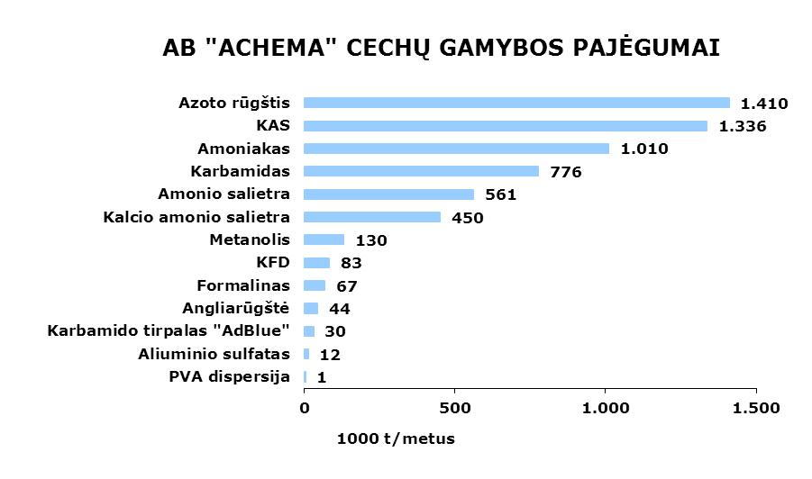
3 pav. AB „Achema“ cechų gamybos pajėgumai
Cit. pagal AB „Achema“

Įmonės aplinkos apsaugos politika

Aplinkos būklė yra vienas svarbiausių veiksnių, veikiančių žmogaus socialinę raidą, ekologinį saugumą ir valstybės patikimos plėtros perspektyvą – teigia AB „Achema“ atstovai. AB „Achema" skiria ypatingą dėmesį nūdienai aktualių ekologinių problemų sprendimui. Vienas svarbiausių įmonės veiklos tikslų yra savo veiklos organizavimas, veiklą orientuojant į mus supančios aplinkos būklės gerinimą bei taršos prevencijos priemonių taikymą, siekiant sumažinti neigiamą įmonės poveikį aplinkai. Ekologinės situacijos patikimumas ir kontrolė - tai svarbiausi įmonės prioritetai aplinkos apsaugos srityje. „Švari aplinka reikalinga mums ir ateities kartoms" - esminis bendrovės aplinkos apsaugos politikos teiginys.

Bendrovės aplinkos apsaugos raida
1995 m. siekdama efektyviau spręsti ekologines problemas, AB „Achema" tampa INŽINERINĖS EKOLOGIJOS ASOCIACIJOS (IEA) nare, kurios pagrindiniai tikslai ir uždaviniai yra gerinti ekologinę situaciją Lietuvoje ir Baltijos jūros regione, aktyviai dalyvauti formuojant šalies ekologinę politiką, dalyvauti įstatymų, poįstatyminių aktų, programų rengimo procese šalyje ir ES.
2000 m. įmonėje įdiegta aplinkos apsaugos vadybos sistema, atitinkanti ISO 14001 standarto reikalavimus. Kasmet tarptautinė kompanija "DEKRA Certification" atlieka išorinį aplinkos apsaugos vadybos sistemos auditą.

Ekologinė būklė
AB „Achema" nuolat gerina aplinkos apsaugos būklę bei tobulėjančiomis taršos prevencijos priemonėmis saugo savo bendrovės darbuotojų bei aplinkinių žmonių sveikatą ir mažina neigiamą poveikį gamtai. Taikydama taršos prevencijos priemones, bendrovė sistemingai vykdo taršos monitoringą bei nuolatinę kontrolę.
Daug dėmesio įmonėje skiriama aplinkos apsaugos rodiklių gerinimui, kurie reikalauja didelių investicijų. Bendrovėje buvo modernizuoti pagrindiniai įrenginiai, pakeista ir patobulinta gamybos technologija, rekonstruoti valymo įrenginiai. Todėl lygindami šių dienų aplinkos taršos rodiklius (žr. 4 pav.) su rodikliais prieš 10-20 metų, galime drąsiai teigti, kad tarša į aplinką ženkliai sumažėjo.
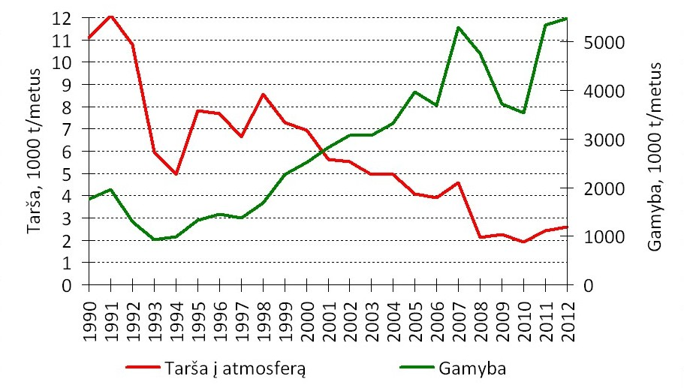
4 pav. AB „Achema“ taršos rodikliai
Cit. pagal AB „Achema“

Aplinkos oras
Per 2012 metus AB "Achema" į atmosferą išmetė 2.593 tonas teršalų (žr. 5 pav.) ir pagamino 5.490 tūkst. tonų produkcijos. Lyginant su 2011 metais, pagamintos produkcijos kiekis padidėjo 150 tūkst. tonų, tuo tarpu tarša padidėjo 161 tona.
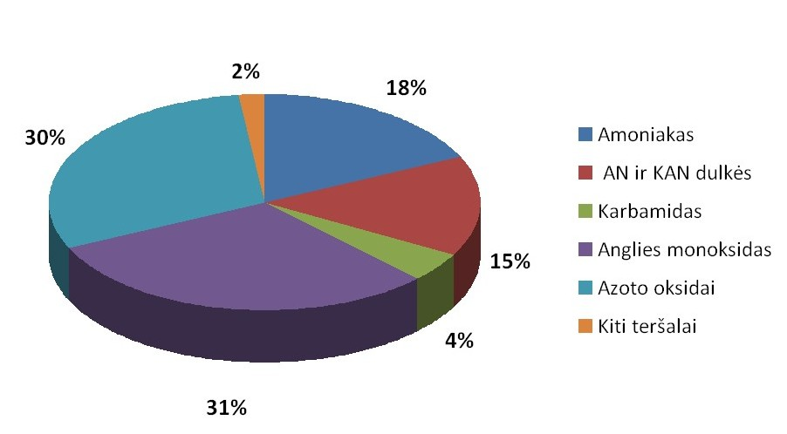
5 pav. AB „Achema“ teršalai 2012 m.
Cit. pagal AB „Achema“
Poveikio aplinkos orui kontrolė vykdoma 1 kartą per savaitę, pagal AB "Achema" aplinkos monitoringo programą 2011 - 2015 metams. Monitoringo programa suderinta su LR AM Kauno regiono aplinkos apsaugos departamentu 2011.02.07. Mėginių sanitarinėje apsauginėje zonoje (SAZ) ėmimo vieta pasirenkama priklausomai nuo vėjo krypties. Mėginiai imami pavėjine ir priešvėjine kryptimis. 2011 m. poveikio aplinkos orui tyrimo rezultatai pateikiami lentelėje (žr. 2 lentelė):

2 lentelė. Oro tyrimo rezultatai
Aplinkos oro monitoringas | Atliktų matavimų skaičius  pavėjine/priešvėjine kryptimi | Nustatytas nukrypimų skaičius
amoniakas,  sieros dioksidas | 168/88 | 0
Cit. pagal AB „Achema“

Vanduo
Bendrovės vykdomos veiklos poveikio paviršiniam vandeniui kontrolė vykdoma pagal parengtą ir su Kauno RAAD suderintą AB „Achema" aplinkos monitoringo programą.
Poveikio paviršiniam vandens telkiniui (Neries upei) kontrolė vykdoma 1 kartą per mėnesį imant mėginius 500 metrų aukščiau ir 500 metrų žemiau nuotekų išleidimo vietos. 2012 metų monitoringo rezultatų suvestinė pateikta lentelėje (žr. 3 lentelė):
3 lentelė. Vandens tyrimai
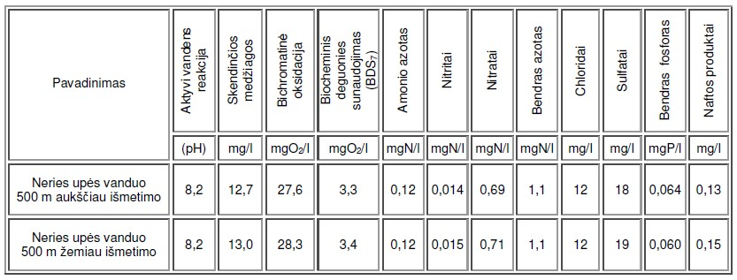
Cit. pagal AB „Achema“
Aplinkos apsaugos agentūra 2010.10.26 AB "Achema" aplinkos apsaugos centro laboratorijai išdavė Leidimą Nr. 1AT-244 atlikti taršos šaltinių išmetamų į aplinką teršalų ir teršalų aplinkos elementuose matavimus ir tyrimus.

Šiltnamio efektą sukeliančių dujų prevencija
Jungtinių Tautų bendroji klimato kaitos konvencija ir jos Kioto protokolas siekia stabilizuoti ir sumažinti šiltnamio efektą sukeliančių dujų (anglies dioksido, azoto suboksido ir kt.) kiekį iš energetikos, transporto, pramonės, atliekų, miškų tvarkymo ir žemės ūkio sektorių. Pasaulio šalys (tarp jų ir Lietuva) priėmė šį sprendimą imtis veiksmų mažinti ŠD, išmetamas į atmosferą, ir įgyvendinti prisitaikymo prie klimato kaitos priemones.
Kioto protokole numatytais mechanizmais (Bendro įgyvendinamo projektų mechanizmas; Apyvartinių taršos leidimų prekybos mechanizmas) AB „Achema" vykdo savo įsipareigojimus taip mažindama angies dioksido (CO2), azoto suboksido (N2O) susiformavimą ir išmetimą į aplinką.

Eutrofikacija
Anksčiau buvęs švarus Baltijos jūros vanduo per paskutinį šimtmetį tapo stipriai eutrofikuotas, perpildytas maistingomis medžiagomis. Tai rimta problema ne tik jūros ekosistemai, bet ir Pabaltijo gyventojams.
Pagrindinės maistingos medžiagos, skatinančios eutrofikaciją, yra fosforas ir azotas. Dėl žmonių ūkinės veiklos natūralus azoto ir fosforo kiekis Baltijos jūroje smarkiai padidėjo. Dabar jūra turi keturis kartus didesnį azoto ir aštuonis kartus didesnį fosforo kiekį, lyginant su 1900 metais, o pakrantės vandenys žydi 30-40 kartų dažniau nei XX a. pradžioje.
Šios medžiagos fosfatų ir nitratų pavidalu skatina fotosintezės procesą, kurio metu susidaro biomasė. Eutrofikacija yra reiškinys, kai dėl per didelio maistinių medžiagų kiekio vandenyje pernelyg išveši dumbliai ir kita augmenija, sutrinka organizmų pusiausvyra.
Eutrofikacijos metu vandens telkiniuose sumažėja vandens skaidrumas, susidariusi fitoplanktono biomasė yra puikus substratas bakterijų dauginimuisi, o kai kurios dumblių rūšys yra netgi toksiškos. Vėliau seka kiti procesai - biomasės puvimas, sieros vandenilio ir kitų teršiančių vandenį medžiagų susidarymas. Dėl to masiškai dūsta žuvys bei kiti vandens organizmai, žmonėms kyla pavojus užsikrėsti įvairiomis ligomis.
Apie 80% maistinių medžiagų į Baltijos jūrą suteka upėmis ir tiesiogiai iš supančių teritorijų. Pagrindiniai maistinių medžiagų šaltiniai yra žemės ūkis ir buitiniai nutekamieji vandenys.
Nors maistinių medžiagų prietaka į Baltijos jūrą paskutiniais metais šiek tiek sumažėjo, eutrofikacijos požymių nesumažėjo.
Baltijos šalių vyriausybės patvirtino, kad eutrofikacija yra viena pagrindinių Baltijos jūros problemų ir įsipareigojo mažinti taršą maistinėmis medžiagomis. Vienas iš Helsinkio komisijos HELCOM parengto ir Baltijos šalių aplinkos ministrų patvirtinto Baltijos jūros veiksmų plano pagrindinių tikslų yra pasiekti švarų vandenį. Tačiau tam reikia 42% sumažinti fosforo prietaką į Baltijos jūrą ir 18% - azoto, o kol kas numatytos priemonės yra per silpnos arba jų įgyvendinimas stringa.
AB „Achema" kartu su UAB „Agrochema", specialiu ženklu žymėdamos gaminamą ir parduodamą produkciją, aktyviai dalyvauja edukaciniame projekte „Būk atsakingas - saugok Baltijos jūrą", skirtame supažindinti Lietuvos ūkininkus su Baltijos jūros aplinkosauginėmis problemomis ir eutrofikacijos reiškiniu.
Įmonės parduodama produkcija yra pažymėta specialiu ženklu, primenančiu ūkininkams atsakingai naudoti azotines trąšas ir mažinti Baltijos jūros eutrofikaciją.
Projektas „Būk atsakingas - saugok Baltijos jūrą" yra įgyvendinamas remiant 2010 m. vasario mėn. 10 d. Helsinkyje vykusio Baltijos jūros šalių aukščiausio lygio susitikimo (BALTIC SEA ACTION SUMMIT) individualias įmonių ir piliečių iniciatyvas. Šiuo metu visose Baltijos jūros baseino šalyse yra vykdomos 159 iniciatyvos ir jų skaičius nuolat didėja.

Žemės ūkis
Apie 40% į Baltijos jūrą sutekančio fosforo ir 60% azoto patenka dėl žemės ūkio veiklos. Azotas ir fosforas įeina į mineralinių trąšų ir gyvulių mėšlo sudėtį. Jau 1950 m. Vakarų Europoje pradėjo didėti azoto ir fosforo kiekiai sunaudojami žemės ūkyje, o 1980-aisiais šių junginių sunaudojimas pasiekė milžiniškus mastus. Kai mėšlas ar mineralinės trąšos yra kaupiamos, transportuojamos ar naudojamos laukams tręšti, didelė dalis jų lieka aplinkoje.
Azoto junginiai nitratų ir amonio junginių forma labai lengvai tirpsta vandenyje, todėl su požeminiais vandenimis yra nunešami į upes. Fosfatai nepatenka į gilesnius sluoksnius, todėl yra nuplaunami nuo laukų paviršiaus su lietaus vandeniu, ypač esant stiprioms liūtims ar tirpstant sniegui. Anksčiau ar vėliau šie junginiai pasiekia Baltijos jūrą. Tad aplinkai draugiškesnis ūkininkavimas yra būtinas norint sumažinti Baltijos jūros eutrofikaciją.
Norintiems plačiau sužinoti apie Baltijos jūros aplinkosaugines problemas ir eutrofikacijos reiškinį, AB „Achema“ nurodo informacijos ieškoti „Lietuvos Gamtos Fondo" puslapyje ar Helsinkio komisijos internetinėje svetainėje.

Įmonės aplinkos apsaugos pasiekimai
AB „Achema" kasmet dalyvauja Aplinkos ministerijos, Inžinerinės ekologijos asociacijos ir Aplinkos vadybos ir audito instituto bei Lietuvos pramonininkų konfederacijos skelbiamame konkurse - „Pasiekimai aplinkosaugoje". Įmonė nominuota:
Geriausias aplinkos apsaugos (integruotos kokybės ir aplinkos apsaugos) vadybos sistema:
2001 m. už aiškiai suprantamą ir išmatuojamą veiksmingą aplinkos apsaugos politiką.
Palankiausias aplinkai procesas (gamyba):
2001 m. už naują koaguliantą BAST (bazinis aliuminio sulfato tirpalas)
2004 m. už gamtinių išteklių efektyvų panaudojimą (azoto rūgšties gamybos agregatų Nr. 1-6 modernizavimas, įdiegiant agregatuose naują išmetamų dujų valymo technologiją)
2005 m. už gamtinių išteklių efektyvų panaudojimą (amonio salietros gamybos proceso bazinio kondensato valymas ir panaudojimas azoto rūgšties gamyboje)
Palankiausias aplinkai produktas:
2007 m. už efektyvų išteklių naudojimą ir poveikio aplinkai mažinimą per visą gaminio būvio ciklą („AdBlue", 32,5 proc. karbamido tirpalas, skirtas sumažinti azoto oksidų išsiskyrimui dyzelinių variklių išmetimo sistemose su įrengtomis SCR valymo technologijomis)
2008 m. už šiuolaikinį produktą (azoto trąšą su gamtiniais mineralais), atsižvelgiant į aplinkos problemas
2009 m. kovo 19 d. Lietuvos mokslų akademijoje vykusioje Nacionalinio atsakingo verslo apdovanojimo (NAVA) ceremonijoje AB „Achema" tarp didžiausių šalies pramonės įmonių pripažinta Metų aplinkosaugos įmone - taip įvertintos AB „Achemos" pastangos mažinti poveikį aplinkai, nuolatinis dėmesys energijos išteklių tausojimui, atsakingas požiūris į verslo aplinką.
2012 metai - AB "Achema" tarp Lietuvos verslo lyderių įvertinta "Žaliausia įmonė 2011".
2013 m. birželio 5 d., pasaulinę aplinkos apsaugos dieną, LR aplinkos ministerija kartu su Lietuvos pramonininkų konfederacija verslo įmonių konkurse "Pasiekimai aplinkosaugoje 2012" apdovanojo AB "Achema" už palankiausią aplinkai procesą, mažinant šiltnamio efektą sukeliančių dujų (N2O) išsiskyrimą azoto rūgšties gamyboje.

AB „Achema“ aplinkosauginės atsakomybės ataskaitos

Nuo 2008 metų AB „Achema“ pradėjo viešinti savo nuveiktus gerus darbus kaip viena pirmųjų Lietuvoje socialiai atsakingų įmonių. Nuo 2008 metų įmonė kasmet išlaidžia savo socialinės atsakomybės ataskaitą, kurioje minimi per metus visuomenei nuveikti darbai. Ataskaitos padeda geriau apžvelgti organizacijos indėlį, nes galima stebėti, kaip veikla buvo vykdoma metai iš metų.
2008 metų ataskaitoje pateikiami duomenys: AB „Achema“ vienai pirmųjų Lietuvoje 2005 m. buvo įteiktas taršos integruotos prevencijos ir kontrolės leidimas (TI PK). Europos Sąjungoje TIPK yra būdas užtikrinti, kad įmonės veikla darytų kuo mažesnę žalą visai aplinkai. „Achema“ nuolat investuoja į technologijas, užtikrinančias saugią gamybą ir taršos prevenciją.
2008 m. įmonėje pradėjo veikti modernus metanolio gamybos cechas, kuris taupo energetinius resursus bei minimizuoja poveikį aplinkai. Metanolio dujinių šalutinių produktų utilizavimo įrenginių efektyvumas siekia 99,5 proc. – šie šalutiniai produktai grąžinami atgal į procesą, taip sumažinamas žaliavų poreikis.
2008 m. AB „Achema“ pradėjo savanoriškai vykdyti 2 Kioto protokolo Bendro įgyvendinimo mechanizmo projektus. Projektų tikslas – sumažinti „šiltnamio efektą“ sukeliančių dujų išmetimus. Įdiegus aukštatemperatūrį katalizinį N2O (azoto suboksido) valymą, išlakų, susidarančių gaminant azoto rūgštį, vidutinis išvalymo laipsnis sieks 65 proc.
AB „Achema“ diegia ir kitas aplinkosaugines priemones. „Žaliųjų pirkimų“ kriterijus yra įtraukiamas į sudaromų viešųjų pirkimų sutartis – įvertinama aplinkosaugos atitiktis ir t.t.
Įmonės karbamido sandėlyje įrengiami oro filtrai. 2009 m. numatyta įrengti rankovinius filtrus šio sandėlio vėdinimo sistemų ventiliatorių įsiurbimo vietose. Laukiamas efektas – 9 proc. sumažėjusi karbamido dulkių emisija iš taršos šaltinio (Nr.601).
Įmonės dolomito malūno bunkerio filtras pakeistas dvigubai našesniu, siekiant mažinti kietųjų dalelių koncentraciją dolomito miltų bunkeryje. Dėl šio modernizavimo kietųjų dalelių išmetimas sumažėjo 27 kartus ir siekia tik 0,0034 g/s, taigi yra žymiai mažesnis už normą (0,094 g/s).
Siekiant nukreipti karbamido formaldehido dervos (KFD ) išlakas iš gamybos standartizatorių į formalino gamybos orapūčių įsiurbimo kolektorių, panaikinti du taršos šaltiniai (Nr.062, Nr. 063), dėl to tarša į aplinkos orą sumažėjo: formaldehidu – 0,005 t/m, amoniaku – 0,08 t/m.
Rūgštinius atviro tipo akumuliatorius pakeitus į efektyvesnius, sandarius, želės pavidalo rūgštinius akumuliatorius, tarša sieros rūgštimi į aplinką sumažėjo 0,042 t/m.
Siekiant apsaugoti gruntinius vandenis nuo teršimų „Achemos“ gaminamu amoniaku pildant geležinkelio cisternas, 2008 m. UAB „Traidenis“ pagamino ir sumontavo apsauginę geležinkelio dangą užpylimo estakados grunto apsaugai.
Aplinkos ir gamtos būklė stebima ne tik „Achemos“ specialistų, bet ir mokslo institucijų. Lietuvos Žemės ūkio universitetas AB „Achema“ taršos poveikio zonoje kasmet tiria NOx koncentraciją ore ir stebi paprastosios pušies spyglių būklę naudodamas ankstyvosios pažeidimo diagnostikos testus. Botanikos institutas kasmet atlieka mokslinius grybų ir kerpių, kaip natūralių atmosferos taršos indikatorių, būklės tyrimus AB „Achema“ aplinkoje. Pastarųjų kelių metų pušų jaunuolynų ir pusamžių medynų tyrimai atskleidžia, kad azoto kiekis spygliuose 0,5- 22 km pušynų ruože nuo gamyklos yra normalus, ir net artėja prie žemiausių normos verčių. Tai rodo, kad dabartinė gamyklos tarša stipriau nebeveikia pušynų, o anksčiau iškritę azoto kiekiai nesusikaupė gamyklos aplinkoje.
2006 m. Helsinkio komisija, besirūpinanti Baltijos jūros aplinkos apsauga, išbraukė AB „Achema“ iš „karštųjų taškų“ sąrašo.
Bendrovė prisideda prie Lietuvos prisiimtų įsipareigojimų vykdymo – per 2008-2012 m. išmetamų į atmosferą šiltnamio efektą sukeliančių dujų kiekį sumažinti 8 proc. palyginti su 1990 m.
Aplinkosaugos srityje AB „Achema“ bendradarbiauja su Kauno technologijos universitetu, kuriam skiria ne tik finansinę paramą, bet ir kasmet perspektyviausiems studentams teikia stipendijas, taip pat dirba su kitomis Lietuvos mokslo institucijomis – Lietuvos žemės ūkio universitetu, Botanikos institutu, Lietuvos statybos ir projektavimo institutu.
Prieš pat Šv. Kalėdas AB „Achema“ įteikė Jonavai unikalią dovaną – naują autobusą, atitekusį UAB „Jonavos autobusai“. Čekijoje pagamintas 46 sėdimų ir 20 stovimų vietų IRISBUS IVE CO CROSS WAY atitinka EURO 4 standartus, kuro sąnaudos labai ekonomiškos, oro tarša minimali.
Kaip matome iš aukščiau pateiktų duomenų, kadangi už 2008 metus AB „Achema“ rengė savo pirmąją socialinės atsakomybės ataskaitą, galima daryti išvada, jog tik 2008 metais ir pradėjo plėtoti savo aplinkosauginę veiklą atnaujindama įrenginius, rinkdamasi švaresnes technologijas, prisiimdama įvairius gamtosauginius įsipareigojimus.
2009 metai AB „Achema“ taip pat buvo labai darbingi aplinkosaugos srityje, kadangi AB „Achema“ ir LR Aplinkos ministerija 2009 m. pasirašė istorinį susitarimą dėl investicijų į aplinkos apsaugą. Vykdydama Kioto protokolo Bendrojo įgyvendinimo mechanizmo projektą, pardavusi suteiktus teršalų mažinimo vienetus įmonė gautas lėšas investuos tik į aplinkosauginius projektus.
AB „Achema“ savanoriškai vykdo du Kioto protokolo Bendro įgyvendinimo mechanizmo projektus nuo 2008 m. Juos vykdant, per 2009 metus CO2 išmetimas į atmosferą sumažintas 1,3 mln. tonų.
Gamykloje įdiegti azoto suboksido valymo įrenginiai. Jų dėka N2O (azoto suboksido) išlakų, susidarančių gaminant azoto rūgštį, vidutinis išvalymo laipsnis artėja prie 80 proc. Iki 2012 m. tikimasi sumažinti daugiau nei 4 mln. tonų CO2 ekvivalento išmetimų į aplinką.
2009-2014 m. bendrovė numato optimizuoti azoto rūgšties gamybos procesą, sumažinti amonio salietros gamybos energetines sąnaudas, atlikti amoniako cechų modernizacijas, sumažinti energijos nuostolius eksploatuojamuose garo kolektoriuose, diegti geriausiai prieinamų gamybos būdų reikalavimus atitinkančias technologijas šilumos ūkyje ir daugelį kitų priemonių.
Aplinkos ir gamtos būklė stebima ne tik „Achemos“ specialistų, bet ir mokslo institucijų - Lietuvos žemės ūkio universiteto, Botanikos instituto.
2006 m. Helsinkio komisija, besirūpinanti Baltijos jūros aplinkos apsauga, išbraukė AB „Achema“ iš „karštųjų taškų“ sąrašo.
AB „Achema“ bendradarbiauja su Kauno technologijos universitetu, kuriam skiria finansinę paramą, kasmet perspektyviausiems studentams teikia stipendijas.
Apibendrinant 2009 metų aplinkosauginę AB „Achema“ atsakomybę, galima daryti išvadą, jog 2008 metais buvo padaryta labai daug aplinkos labui, o per 2009 metus – kuriami nauji ateities planai, realių veiksmų nesiimant. 2008 m. ataskaitos informacija kartojasi ataskaitoje už 2009 m., o tai rodo, jog AB „Achema“ nori išlaikyti praėjusių metų statusą, nors nieko naujo ir nenuveikė per 2009 metus.
2010 metais bendrovėje „Achema“ įgyvendinant ES cheminių medžiagų tvarkymo politiką pagal naująjį REACH reglamentą, „Achema“ paskirta vienos iš pirmajame etape įregistruotų medžiagų – magnio nitrato pagrindiniu registruotoju REACH sistemoje. Bendrovė iki 2018 m. turės esant poreikiui papildyti šios medžiagos specializuotą dosjė, teikti informaciją kitiems sistemos dalyviams, administruoti registravimo procesą ir pan. REACH reglamentas (cheminių medžiagų registracija, įvertinimas, autorizacija, apribojimai) yra pagrindinis ES naujosios cheminių medžiagų tvarkymo politikos teisės aktas.
AB „Achema“ laikosi su LR Aplinkos ministerija pasirašyto susitarimo dėl investicijų į aplinkos apsaugą. Tai reiškia, kad bendrovė, vykdydama Kioto protokolo Bendrojo įgyvendinimo mechanizmo projektą, pardavusi suteiktus teršalų mažinimo vienetus, gautas lėšas investuos tik į aplinkosauginius projektus. AB „Achema“ savanoriškai vykdo du Kioto protokolo Bendro įgyvendinimo mechanizmo projektus. Juos vykdant vien per 2009 m. CO2 išmetimas į atmosferą sumažintas 1,3 mln. tonų.
Gamykloje įdiegti azoto suboksido valymo įrenginiai. Jų dėka N2O (azoto suboksido) išlakų, susidarančių gaminant azoto rūgštį, vidutinis išvalymo laipsnis artėja prie 80 proc.
Iki 2012 m. tikimasi sumažinti daugiau nei 4 mln. tonų CO2 ekvivalento išmetimų į aplinką.
Iki 2014 m. bendrovė numato optimizuoti azoto rūgšties gamybos procesą, sumažinti amonio salietros gamybos energetines sąnaudas, atlikti amoniako cechų modernizacijas, sumažinti energijos nuostolius eksploatuojamuose garo kolektoriuose, diegti geriausiai prieinamų gamybos būdų reikalavimus atitinkančias technologijas šilumos ūkyje ir daugelį kitų priemonių.
Aplinkos ir gamtos būklė stebima ne tik „Achemos“ specialistų, bet ir mokslo institucijų - Lietuvos žemės ūkio universiteto, Botanikos instituto.
Bendrovėje „žaliųjų pirkimų“ kriterijus yra įtraukiamas į sudaromų viešųjų pirkimų sutartis.
Naujovė ta, jog iš ataskaitoje pateiktų duomenų galima pastebėti vėl didelį bendrovės šuolį aplinkosaugos srityje – tai REACH projekto įgyvendinimas. Visa kita – planai ateičiai. Tiesa, nurodoma ir kaip sekasi įgyvendinti dar 2008 metais užsibrėžtus tikslus sumažinti kai kurių pavojingų medžiagų (azoto suboksido) išmetimus į aplinką.
2011 metų socialinės atsakomybės ataskaitoje pateikta labai nedaug duomenų apie aplinkosaugos projektų įgyvendinimą 2011 metais, mat AB „Achema“ labiau orientavosi į veiklos efektyvumą. Vienas pagrindinių koncerno tikslų – gamybos procesų saugumas. „Achema“, vykdydama Kioto protokolo reikalavimus dėl oro taršos mažinimo, lėšas už parduotus taršos leidimus investuoja į aplinkos apsaugą ir gamybos modernizavimą. Sukurtas kogeneracinių jėgainių tinklas – pavyzdys kitoms gamybinėms įmonėms, kokiu keliu eiti siekiant didesnio veiklos efektyvumo. „Achema“ yra Europos trąšų gamintojų asociacijos (Fertilizers Europe) narė ir atitinka jos taikomus ekologiškos gamybos reikalavimus.
2012 m. socialinės atsakomybės ataskaitoje pateikiama informacija, jog bendrovė remia Europos Trąšų gamintojų asociacijos (EFMA) sukurtą Produkto Vadybos sistemą. Bendrovėje gaminamos trąšos ir jų žaliavos, priedai bei tarpiniai produktai yra saugiai perdirbami ir gaminami, sandėliuojami, realizuojami ir naudojami.
Siekdama įgyvendinti ES šiltnamio efektą sukeliančių dujų mažinimo technologiją, įmonė nuo 2007 metų vykdė Kioto protokolo bendro įgyvendinimo projektus azoto rūgšties gamybos įrenginiuose. Vidutinis diazoto oksido (N2O) emisijų mažinimo laipsnis 2012 metais sudarė 80 pro-centų, pasiekė tokiems įrenginiams ES nustatytą taršos ribinę vertę. Nuo projekto pradžios taršai mažinti skirti 23 mln. litų neleido patekti į aplinkos orą beveik 5 mln. tonų anglies dioksido.
AB „Achema” tapo naujo tarptautinio ekologinio judėjimo dalyve. ES projekte „Europos Verslo Kongresas - CO2 neutrali organizacija” tarp 4 pasirinktų įmonių įtraukta AB „Achema” kartu su socialiniu partneriu Jonavos miškų urėdija inicijavo akciją, skirtą šiltnamio efektui mažinti. Jonavos rajone įveista 2,12 ha žaliųjų plotų: 1,46 ha miško ir 0,66 ha želdyno. Taip pagal JT Klimato Kaitos Konvencijos nuostatas mažinamas industrializacijos poveikis aplinkai.
AB „Achema“ ir UAB „Agrochema“ tęsdamos švietėjišką projektą „Būk atsakingas – saugok Baltijos jūrą“, įsijungė į Baltijos jūros šalių veiksmų grupės (BSAG) gretas ir specialiu ženklu žymi produkcijos pakuotes.
Kaip matome iš socialinės atsakomybės ataskaitoje pateiktų aplinkosauginės veiklos duomenų, 2012 metais AB „Achema“ vėl pradėjo jungtis į naujus projektus, skatinančius švaresnę aplinką ir neigiamo poveikio aplinkai mažinimą. Viską susumavus, AB „Achema“ aplinkosaugine prasme – labai atsakinga įmonė, kuri, atsižvelgiant ir į pačios įmonės dydį, investuoja nemažai resursų – materialinių, laiko bei naujų idėjų į aplinkos išsaugojimą ateities kartoms.

ĮMONIŲ APLINKOSAUGINĖS ATSAKOMYBĖS LIETUVOJE VERTINIMAS AB „ACHEMA“ PAVYZDŽIU

Tyrimo metodika

Magistro baigiamojo darbo „Lietuvos įmonių aplinkosauginė atsakomybė“ tyrimo duomenims rinkti buvo derinami kiekybinis ir kokybinis metodai, kadangi kai kurių autorių nuomone, kokybinius tyrimus galima naudoti atradimams, o kiekybinius tyrimus - atrastiems dėsniams, modeliams patvirtinti, tad šie du metodai, galima, teigti, papildo vienas kitą. Šiais metodais buvo siekiama surinkti kuo daugiau informacijos apie Lietuvos įmonių aplinkosauginę atsakomybę kartu analizuojant ir visuomenės aplinkosauginę savimonę.
Pirmiausia buvo atliekama tyrimo dalis, kurioje derinti kokybinis ir kiekybinis metodai. Anketinę apklausą galima priskirti kiekybiniam duomenų metodui, tačiau anketoje pateiktus atviro tipo klausimus galima analizuoti jau ir kokybine išraiška. Tyrimui atlikti buvo sudarytas struktūrizuotas klausimynas (žr. 1 priedą), parengtas remiantis atliekamo tyrimo tikslu ir uždaviniais, ir pateiktas aplinkos apsaugos specialistams. Klausimyną sudarė 24 klausimai, kurie buvo suskirstyti į atskirus skirsnius. Pirmasis klausimyno skirsnis buvo skirtas išsiaiškinti aplinkosaugos specialistų, kaip individų, aplinkosauginę atsakomybę (už jų darbo ribų), vėliau pateikti klausimai, siekiant nustatyti aplinkosaugos specialistų bendrą požiūrį į įmonių socialinę aplinkosauginę atsakomybę ir galų gale – klausimai, pateikti siekiant išsiaiškinti jų nuomonę apie Lietuvos įmonių socialinę ir, išskirtinai, aplinkosauginę atsakomybę.
Šiai tyrimo daliai atlikti tikslinės atrankos būdu buvo pasirinkti Aplinkos apsaugos agentūros Aplinkos apsaugos valstybinės kontrolės departamento darbuotojai – aplinkosaugos specialistai. Tyrime sutiko dalyvauti 8 ekspertai, kuriems klausimynas, su dalimi atviro tipo klausimų, pateiktas elektroniniu būdu. Gauti specialistų atsakymai gan išsamūs. Toks duomenų rinkimo metodas neperteikia ekspertų nuotaikų ir emocijų, kurias atskleistų interviu, tačiau išsako aiškią ekspertų nuomonę, nes jai aprašyti ekspertai turi daugiau laiko.
Apklausus ekspertus, pradėta vykdyti kita kiekybinio metodo tyrimo dalis, kuriai panaudota anketinė apklausa. Apklausos metu respondentams pateiktas beveik analogiškas klausimynui ekspertams klausimynas (žr. 2 priedą). Klausimyną sudarė 24 klausimai, iš kurių tik vienas klausimas buvo atviro tipo. Klausimynas suskirstytas į blokus, padedančius nustatyti respondentų bendras charakteristikas, aplinkosauginę savimonę, jų žinias apie įmonių socialinę atsakomybę, kaip reiškinį, bei išsiaiškinti respondentų nuomonę apie Lietuvos įmonių aplinkosauginę atsakomybę, o kai kurie klausimyno atsakymų variantai parengti remiantis prieš tai išsakyta aplinkosaugos ekspertų nuomone.
Šiai tyrimo daliai atlikti respondentai buvo pasirinkti atsitiktinės atrankos būdu, kadangi vienintelis reikalingas respondentų bruožas – Lietuvoje gyvenantis asmuo. Anketinė apklausa buvo atliekama Vilniaus mieste 2013 m. spalio mėnesį. Klausimynas buvo patalpintas internete ir laisvai prieinamas visiems. 104 respondentai užpildė klausimyną – jų rezultatai buvo analizuojami.
Anketinės apklausos duomenys, kaip priimta kiekybiniame tyrimo metode, buvo sistemingai analizuojami, grupuojami, grafiškai atvaizduojami. Respondentų atsakymai buvo analizuojami kartu ir darant prielaidas įvairių respondentų atsakymų variantų pasirinkimų priežastingumui nustatyti.

Specialistų anketinės apklausos duomenų analizė

Vienai iš tyrimo dalių – ekspertų anketinei apklausai - atlikti buvo pasirinkti Aplinkos apsaugos agentūros Aplinkos apsaugos valstybinės kontrolės departamento darbuotojai. Jokia gilesnė atranka šiems specialistams nebuvo taikoma, kadangi visų ten dirbančiųjų kompetencijos dalyvauti tyrime pakanka. 8 departamento specialistai sutiko dalyvauti anketinėje apklausoje.
Aplinkosaugos specialistams buvo pateikta anketa, kurią sudarė 24 klausimai: 6 iš jų atviri, dar į 5 klausimus atsakant buvo galima pateikti savo atsakymo variantą.
Taigi, siekiant nustatyti aplinkosaugos specialistų santykį su aplinkos apsauga už jų darbo ribų, specialistams buvo užduotas klausimas apie dalyvavimą viešai vykdomose aplinkosauginėse akcijose. 3 iš 8 apklaustųjų aplinkosaugos specialistų teigė dalyvavę tokiose akcijose daugiau nei kartą, kiti 3/8 – dalyvavę akcijoje vieną kartą. Likę 2 iš 8 apklaustųjų teigė niekada nedalyvavę tokiose akcijose, o nedalyvavimo priežastimi įvardijo laiko stoką.
Tikėtasi, jog specialistų pasiteiravus apie tai, ar jiems žinoma sąvoka „Įmonių Socialinė Atsakomybė“, visi atsakys teigiamai, tačiau: 4 pasirinko teigiamą atsakymą, 2 prisipažino suprantantys sąvoką tik iš dalies ir likę 2 specialistai paminėjo, jog jiems ši sąvoka nėra žinoma.
Paklausus specialistų, kuriems pažįstama sąvoka „Įmonių Socialinė Atsakomybė“, kaip jie galėtų geriausiai apibūdinti įmonių socialinę atsakomybę, jie pateikė štai tokius atsakymus:
- „Kai įmonės laikosi darnaus vystymosi principų savo veikloje.“
- „Įmonė, vykdydama savo veiklą, pradedant įmonės politika ir vadyba, orientuojasi į tai, kad visa veikla būtų vykdoma darnios plėtros principais, kurie apima tiek socialinius aspektus, tiek aplinkosauginius.“
- „Savanoriškas įmonės rūpinimasis socialine ir aplinkos gerove.“
- „Skaidrus ir atsakingas įmonių požiūris į verslą, kuriuo siekiama plėtoti verslą nedarant žalos aplinkai, žmonėms.“
- „Įmonių socialinė atsakomybė - procesas kai vykdant įmonės veiklą, vienas iš prioritetų yra integruoti į įmonės veiklą procesus, kurie pagerintų darbuotojų darbo aplinką, įdiegti aukštesnius, nei numatyta įstatymais, aplinkosauginius standartus.“
Aukščiau pateikti aplinkosaugos specialistų atsakymai visi teisingi ir gan išsamūs, o tai reiškia, jog specialistai išmano apie įmonių socialinę, aplinkosauginę atsakomybę.
Pasiteiravus specialistų apie tai, kokia, jų nuomone, įmonių socialinės atsakomybės sritis šiuo metu dažniausiai įgyvendinama, jų dauguma atsakė – aplinkosauginių veiklų plėtojimas stipriausias šiuo metu. Tačiau gautas ir 1 atviras atsakymas į šį klausimą: „Manau šiuo metu daugiau įmonių orientuojasi į skaidrią ekonomiką (skaidriai mokamus mokesčius ir skaidriai mokamą atlyginimą darbuotojams), tačiau, manau, su laiku bus vis labiau atkreipiamas dėmesys ir į aplinkosaugą, nes tiekiant savo prekes ir paslaugas į užsienio rinkas tai jau ir dabar aktualu.“ Dar galima teigti, jog įmonės vykdomos socialinės atsakomybės veiklos labai priklauso ir nuo to, kuriame sektoriuje veikia įmonė. Galima daryti išvadą, jog įmonės, veikiančios pramonės srityje, turbūt dažniausiai akcentuoja savo aplinkosauginę atsakomybę, o kitos įmonės, kurių veikla iš esmės nėra teršianti aplinką, dažniau išaukština savo skaidrios ekonomikos vertybes. Šiaip ar taip, veiklos tarpusavyje susijusios ir vienodai reikšmingos žmonių gerovei.
Kalbant apie įmonių socialinę atsakomybę ir žmonijos gerovę, paklausus specialistų, kam ĮSA teikia didžiausią naudą, gauti specialistų atsakymai:
- „Aplinkai, visuomenės sveikatai ir gerovei.“
- „ĮSA teikiama nauda įvairiapusė ir jos teigiami rezultatai (daroma teigiama įtaka) pasirodytų po tam tikro laikotarpio. pvz. įmonė, kurioje yra atsižvelgiama į aplinkosauginius aspektus, gali sunaudoti mažiau energetinių išteklių, mažiau žaliavų ir pagaminti daugiau produkto ir pan., vykdant socialiai atsakingą įmonės politiką gali padidėti darbuotojų lojalumas įmonei, o kartu gali būti pasiektas ir didesnis rezultatas, pvz. dėl našesnio/produktyvesnio darbo.“
- „Kol kas šis požiūris nėra išplėtotas ir visuotinai priimtas, todėl didelę naudą pamatyti sunku. Nauda turi būti teikiama aplinkai ir žmonėms.“
Pateikti specialistų atsakymai apie ĮSA teikiamą naudą visiškai neprieštarauja turimoms teorinėms žinioms apie įmonių socialinę atsakomybę, kadangi išties ĮSA teikia naudą visoms pusėms, o kuriai labiausiai – lieka klausimas. ĮSA teikiama nauda priklauso nuo daugybės faktorių – įmonės dydžio, jos vykdomų socialiai atsakingų veiklų masto, nuo to, kokią konkrečiai veiklą vykdo, nes kai kuriais atvejais ĮSA labiau naudinga gamtai, žmogui, o kai kada ir pačiai įmonei, nes, pavyzdžiui, paviešinus savo socialiai atsakingą veiklą, pirkėjai suskumba įsigyti įmonės siūlomą produktą – šiuo atveju ĮSA suveikia rinkodaros srityje.
Visi iki vieno specialistų sutiko, jog svarbu tai, kad įmonės rūpintųsi ne tik pelno siekimu, bet ir aplinkos bei visuomenės gerove. Juk įmonės daugiau „paima“ iš aplinkos, tad turi ir dalį grąžinti.
Aplinkosaugos specialistams uždavus klausimą apie tai, kokius aplinkosauginius pažeidimus dažniausiai įvykdo įmonės, gauti štai tokie atsakymai:
- „Aplinkos tarša. Atliekų netvarkymas arba neteisingas tvarkymas. Netvarkingas apskaitos vedimas.“
- „Stengiasi sutaupyti aplinkosaugos sąskaita (pvz. pasenę, netvarkingi įrengimai, ko pasėkoje galimos įvairios avarijos, turinčios aplinkosauginę reikšmę ir pan.; netinkama eksploatacija ir pan.) Nesumoka mokesčių už aplinkos teršimą, kuriuos numatomo teisės aktai.“
- „Neturi leidimų ar nesilaiko juose nustatytų reikalavimų; atliekų tvarkymo reikalavimų pažeidimai.“
- „Galime lyginti tik įmones, kurių veiklos specifika panaši. Neišskyrus - nebus objektyvių duomenų.“
- „Netvarko atliekų.“
- „Atliekų atsikratymas tam neskirtose vietose, teršimas nuotekomis.“
- „Atliekų tvarkymo.“
- „Susijusius su atliekų tvarkymo reikalavimų pažeidimais, susijusius su mėšlo tvarkymo reikalavimų nesilaikymu.“
Pateikti atsakymai lyg nurodė anketos klausimo netikslumą dėl bendros įmonių specifikos. Tačiau galima numanyti, jog klausimas buvo apie tas įmones, kurios apskritai įvykdo aplinkosauginius pažeidimus (vadinasi, ir veikla jų tokia, kurioje galimi aplinkosauginiai pažeidimai), ir iš gautų atsakymų, galima teigti, jog dažniausias pažeidimas – atliekų tvarkymo reikalavimų pažeidimas. Tokie pažeidimai veikiausiai įvykdomi dėl darbuotojų kompetencijos stokos, dėl prastų aplinkosauginių vadybos sistemų, dėl per mažų investicijų aplinkosaugos vadybai. Žinoma, pasitaiko atvejų, jog pažeidimai gali būti ir tyčiniai, siekiant sutaupyti laiko bei pinigų. Dar vienas populiarus atsakymas – mokesčių už aplinkos taršą pažeidimai. Tokio pobūdžio pažeidimai įmonėse vykdomi gali būti taip pat dėl darbuotojų kompetencijos stokos, dėl aplinkosaugos vadybos sistemų netobulumo ar jų nebuvimo. Blogiausia, jei tokie pažeidimai tyčiniai, nes tokiu atveju įmonėms „klijuojama etiketė“, kad siekdamos kuo didesnio pelno net neįvykdo įstatymais numatytų savo įsipareigojimų.
Po klausimo apie dažniausiai vykdomus aplinkosauginius pažeidimus, buvo užduotas klausimas apie šiuo metu vyraujančius gamtos pažeidimų baudų dydžius. Rezultatų pasiskirstymas pateiktas žemiau esančiame paveikslėlyje (žr. 6 pav.). Pusė tyrime dalyvavusių aplinkosaugos specialistų teigia, jog šiuo metu baudos yra tinkamos, 2 specialistai neturėjo nuomonės apie dabar taikomus baudų dydžius ir 1 aplinkosaugos specialistas pasisakė prieš dabar taikomas baudas už gamtosauginius pažeidimus įvardindamas, jog baudos šiuo metu yra per didelės. Baudas būtų galima susieti su įmonių vykdomais gamtosauginiais pažeidimais – kol jų yra, tol ir baudos, veikiausiai, yra normalaus dydžio. Piniginės bausmės, t.y. baudos, dažnai gali būti labai veiksminga priemonė sąmoningumui skatinti.
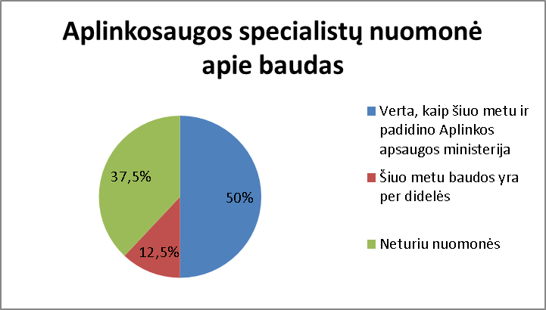
6 pav. Specialistų nuomonė apie baudas už aplinkosauginius pažeidimus (proc.)
Verslo įmonėms, taip pat ir kitoms organizacijoms, reikia prisidėti prie aplinkosaugos sistemos. Specialistams buvo užduotas klausimas, kaip, jų manymu, įmonės galėtų tai padaryti (prisidėti prie aplinkos būklės gerinimo). Gauti tokie specialistų atsakymai į šį klausimą:
- „Maksimaliai įgyvendindama darnaus vystymosi principus ir skirdama pakankamai dėmesio aplinkosauginių įstatymų laikymuisi.“
- „Įmonė turėtų turėti aplinkosaugos vadybos sistemą, kurią realiai įgyvendintų, kad tai nebūtų tik popierinis deklaravimas. Aplinkosaugos aspektai turėtų būti svarbūs ne tik pavieniams darbuotojams įmonėje bet visiems, pradedant vadovybe ir baigiant kiekvienu darbuotoju. Įmonė galėtų apklausti kiekvieno skyriaus/cecho darbuotojus, kur ir ką būtų galima patobulinti (pvz. energetinių išteklių, žaliavų naudojimo, atliekų tvarkymo srityse). Taip būtų galima pamatyti svarbiausius aspektus kiekviename įmonės padalinyje, išsikelti tikslus ir uždavinius norimiems tikslams pasiekti.“
- „Įdiegti aplinkosaugos vadybos sistemą.“
- „Laikytis aplinkosauginių teisės aktų.“
- „Naudoti pakuotę atitinkančią daiktą, o ne kelis kartus didesnę.“
- „Neteršti pačios, dalyvauti aplinkosauginėse akcijose, jas remti ir viešinti, rodyti gerąjį pavyzdį ir kt.“
- „Idealiai laikytis aplinkos apsaugos teisės aktų reikalavimų.“
- „Įmonė turėtų įgyvendinti GPGB - geriausius prieinamus gamybos būdus.“
Pateikti specialistų atsakymai aiškiai nusako veiksmus, kurių turėtų imtis įmonės, norėdamos padaryti paslaugą aplinkai. Net 3 iš 8 apklaustųjų nurodė, jog pirmiausia įmonėms pakaktų laikytis teisės aktų, jų nepažeidinėti – tai būtų didelė paslauga gamtai ir visuomenei. Įmonės, norinčios prisidėti prie aplinkosaugos, turi turėti įsidiegusios aplinkosaugos vadybos sistemas, kaip teigia specialistai. Vadybos sistemos turėtų apimti ne tik teisės aktų laikymąsi ir švaresnę gamybą ar naujas technologijas, tačiau ir įtraukti į veiklos planavimą visus darbuotojus, atskirai iš skirtingų padalinių, kadangi, neabejotinai, skirtingas funkcijas įmonėse atliekantys darbuotojai, turėtų daug ir skirtingų, daugiau krypčių apimančių, nuomonių ir pasiūlymų aplinkos apsaugos tema.
Savanoriška įmonių veikla aplinkosaugos srityje Lietuvoje kol kas yra retenybė, tai įrodo aplinkosaugos specialistų atsakymai (žr. 7 pav.) į klausimą apie tokią įmonių veiklą Lietuvoje. Visgi, tik 2 iš 8 apklaustų specialistų atskleidė negirdėję apie savanoriškas įmonių aplinkosaugines veiklas – tai šiek tiek stebina, bet tuo pačiu ir atskleidžia faktą, jog Lietuvoje stokojama informacijos apie tai, arba tiesiog per mažai ir nevisiškai tinkamomis priemonės skelbiamos tokios įmonių veiklos. Pusė apklaustųjų specialistų teigia, jog Lietuvoje nėra daug įmonių, kurios savanoriškai įgyvendina aplinkosauginius tikslus.
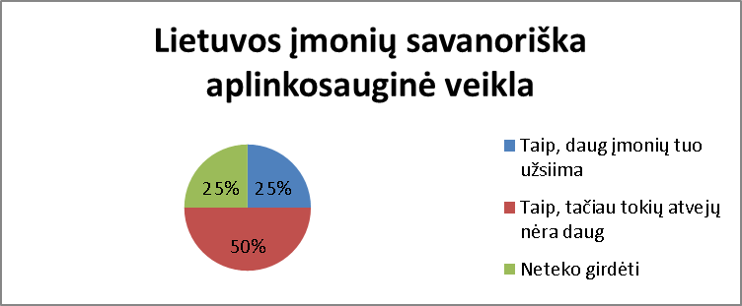
7 pav. Specialistų nuomonė apie savanorišką įmonių aplinkosauginę veiklą (proc.)
Tęsiant klausimų seriją apie Lietuvos įmonių aplinkosaugines veiklas, buvo paprašyta specialistų tiksliai įvardinti įmones, apie kurių aplinkosaugines veiklas yra jiems tekę girdėti. Specialistų, įvardijusių konkrečias įmones, atsakymuose paminėti štai šie pavyzdžiai: AB "Achema", AB "Lifosa", UAB "Orlen Lietuva", praktiškai visos savivaldybių energetikos įmonės ir daugelis kitų; Ecoservice, Druka, Bionovus, Print-it, Omniteksas, Miko ir Tado leidykla, Panoden, Garlita. Galima teigti, jog paminėtos įmonės eina teisinga linkme, jeigu jos jau yra įsimintos kaip įmonės, vykdančios aplinkosaugines veiklas.
Specialistams buvo pateiktas klausimas konkrečiai apie AB „Achema“ galimai labiausiai liečiamas sritis. Specialistai teigia, jog AB „Achema“ daugiausiai problemų kelia ir labiausiai pastangų reikalauja atmosferos oras (žr. 8 pav.). Tokią specialistų nuomonę įtakoja pagrindinės žinios apie įmonės veiklos sferą – trąšų gamyba, kurios metu teršalai išmetami į atmosferą. Taip pat specialistai teigia, jog AB „Achema“ galimai turi investuoti daug pastangų ir į pavojingų atliekų susidarymą. Taip yra todėl, kad pats įmonės gaminamas produktas yra cheminis produktas ir gamybos procese susidarančios atliekos gali būti žalingos gamtai, todėl turi būti tinkamai pašalintos. Trečias populiarus specialistų atsakymas – vanduo. Šio atsakymo populiarumą galėjo lemti AB „Achema“ geografinė padėtis – įmonė įsikūrusi šalia Neries ir Šventosios upių santakos.
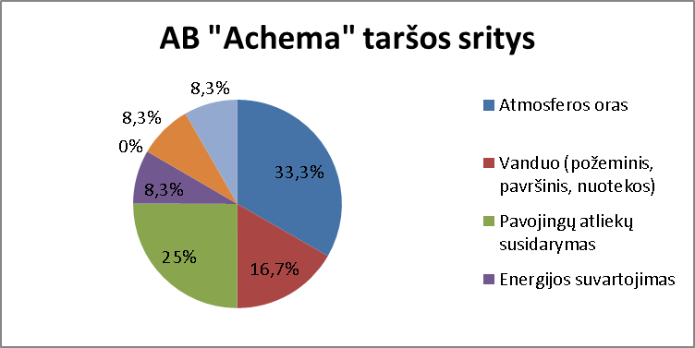
8 pav. AB „Achema“ taršos sritys (proc.)
Uždavus klausimą, ar konkrečiai apie AB „Achema“ ar Achemos grupės savanoriškai vykdomas aplinkosaugines veiklas specialistams yra tekę girdėti, jų atsakymai pasiskirstė taip (žr. 9 pav.):
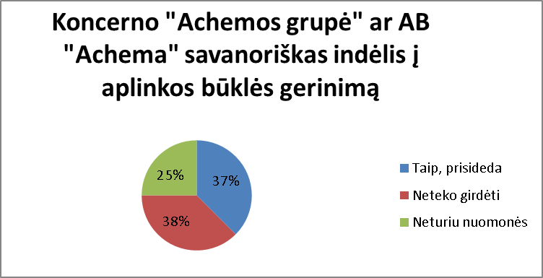
9 pav. Koncerno „Achemos grupė“ ar AB „Achema“ indėlis į aplinkos būklės gerinimą (proc.)
Specialistų nuomonių įvairovė šiek tiek nustebino, kadangi AB „Achema“ nevengia viešinti savo gerų darbų aplinkosaugos srityje ir ne tik. Be to, įmonė net buvo apdovanota valstybės, kaip „Metų aplinkosaugos įmonė 2008“.
Paskutinis atviras klausimas, skirtas specialistams, buvo apie tai, ar valstybė turėtų skatinti įmones užsiimti aplinkai naudingais darbais ir kaip tai būtų galima daryti. Specialistų atsakymai buvo tokie:
- „Patraukliausios visais laikais buvo ekonominės paskatos.“
- „Manau taip. Pavyzdžiui, dalinai finansuodama aplinkosaugos vadybos sistemų įdiegimą įmonėse ir pan. Arba numatydama mokestines lengvatas įmonėms, kurios realiai prisideda prie aplinkos būklės gerinimo.“
- „Turėtų taikyti mažesnius aplinkosauginius mokesčius.“
- „Taip. Mažindama pelno mokesčio atskaitymus.“
- „Valstybė galėtų viešinti tokias įmones (įmonei tai būtų reklama).“
- „Mokesčių lengvatomis, lengvesnis verslo įkūrimas.“
- „Skatinama ir dabar. Pasaulinės aplinkos apsaugos dieną (birželio 5 d.) įmonėms įteikiamos padėkos, apdovanojimai ir kt. Gal yra ir kitokių skatinimo būdų. Skatinimas - galėtų būti ir viešai skelbiant tokias įmones per žiniasklaidos priemones (ne viena kartą į metus, bet reguliariai per tam tikrą laikotarpį), tai būtu kaip reklama įmonei.“
- „Taip.“
Specialistų išsamūs atsakymai rėmėsi daugiausia į tai, jog valstybė tokioms įmonėms, kurios „daro paslaugas“ aplinkai, turėtų taikyti mokestines lengvatas. Ir išties, tiek kiekvienam žmogui atskirai, taip pat turbūt ir įmonėms, vienas geriausiai skatinančių būdų yra materialusis būdas. Antra populiari skatinimo priemonė yra viešumas, nešantis garbę įmonei. Gerus darbus daryti smagu, smagu ir tai, jog apie darbus žino visi. Tokį viešumą galima įvardinti dar ir kaip gero pavyzdžio rodymą kitoms įmonėms, priversti jas bent akimirkai susimąstyti, ar ir jos prisideda prie aplinkos ir mūsų visų gerovės, ar ir jos nenorėtų, kad visuomenė išgirstų apie jų gerus darbus. Labai tinkama skatinimo priemonė ir aplinkosaugos vadybos sistemų diegimo finansavimas. Įmonėms, norinčioms prisidėti prie aplinkos gerovės valstybė turėtų padėti.
Apibendrinant galima teigti, jog aplinkosaugos ekspertų nuomonių pareiškimas yra labai vertingas, nes jie, visų pirmiausia, aplinkosaugos ekspertai, o visų antra – dirba valstybiniame sektoriuje, kur prisiliečia prie aplinkosaugos politikos formavimo. Tai, jog jų požiūris į socialiai atsakingas ar aplinkosaugos srityje atsakingas įmones gan neapibrėžtas, rodo, jog gal dar per mažai dėmesio aplinkos apsaugos politikoje yra skiriama šiai sričiai. T.y. požiūris visų ir visada į tokias įmones geras, tačiau specialistai mano, jog ši veikla Lietuvoje dar nėra stipriai išplėtota ir įmonės dar vangiai imasi aplinkosauginių veiklų savarankiškai. Įmonės labai dažnai pažeidžia aplinkosauginių teisės aktų reikalavimus, o tokių reikalavimų nepažeidinėjimas turėtų būti pirmas žingsnis link įmonių aplinkosauginės atsakomybės. Specialistų nuomone, įmonės dažnai pažeidžia atliekų tvarkymo reikalavimus – tai rimta problema, su kuria privalu kovoti. Kovos būdai veikiausiai galėtų būti tik švietėjiški arba baudžiamieji. Tapti atsakinga įmone aplinkos atžvilgiu nėra neįmanomas dalykas, tam kartais užtenka ir minimalių resursų, o nauda gali būti didžiulė – partnerių, visuomenės palankumas, sumažėję gamybos kaštai, teigiamas viešumas.

Visuomenės anketinės apklausos duomenų analizė

Ištirti visuomenės aplinkosauginį sąmoningumą ir nuomonę apie Lietuvos įmonių aplinkosauginę atsakomybę buvo remtasi 104 respondentų atsakymais. Tokios respondentų charakteristikos kaip lytis, amžius, išsilavinimas bei jų veiklos sritis labai reikšmingos atliekant socialinius tyrimus, kadangi visi šie faktoriai įtakoja piliečių sąmoningumą bei įpročius. Respondentų charakteristikų pasiskirstymas pateiktas 4 lentelėje.

4 lentelė. Respondentų charakteristikos
Lytis | Vyrai |  |  |  |  |  |  |  | Moterys
Lytis | 37,5 proc. |  |  |  |  |  |  |  | 62,5 proc.
Amžius | 18 – 30 |  |  | 31 - 40 |  |  | 41 - 50 |  |  |  | 51 - 60 |  |  | 61 ir daugiau
Amžius | 69,2 proc. |  |  | 13,5 proc. |  |  | 10,6 proc. |  |  |  | 5,8 proc. |  |  | 1 proc.
Išsilavinimas | Pagrindinis |  | Vidurinis |  |  | Aukštesnysis |  |  | Aukštasis (bakalauras) |  |  | Aukštasis (magistras) |  |  | Doktorantūra
Išsilavinimas | 1 proc. |  | 15,4 proc. |  |  | 10,6 proc. |  |  | 45,2 proc. |  |  | 26,9 proc. |  |  | 1 proc.
Studijų/darbo sritis | Aplinkos apsauga, ekologija, aplinkoty-ra | Ekonomika, finansai |  |  | Teisė |  |  | Vadyba, verslo administra-vimas |  | Gamyba, pramonė |  |  | Švietimas |  |  | Kita
Studijų/darbo sritis | 7,7 proc. | 23,1 proc. |  |  | 5,8 proc. |  |  | 23,1 proc. |  | 7,7 proc. |  |  | 3,8 proc. |  |  | 28,8 proc.

Iš pateiktų lentelėje duomenų matome, jog apklausoje dalyvavo daugiau moterų (62,5 proc.) negu vyrų (37,5 proc.). Respondentų pasiskirstymas pagal amžiaus grupes: daugiausia atsakymų sulaukta iš 18 – 30 amžiaus grupės respondentų – jų net 69,2 proc.. Tai labai geras rodiklis tyrimams atlikti, tokio amžiaus žmonės aktyvūs ir veiklūs. 13,5 proc. respondentų pateko į 31 – 40 metų amžiaus grupę, 10,6 proc. 41 – 50 metų respondentai, 5,8 proc. respondentų 51 – 60 amžiaus grupėje ir tik 1 proc. respondentų – 61 ir daugiau metų amžiaus grupėje. Išsilavinimas – taip pat reikšmingas faktorius, analizuojant tyrimo atsakymus, kadangi dažniai išsilavinimą galima susieti su respondento sąmoningumu bei požiūriu. Daugiausia respondentų, dalyvaujančių tyrime, turi aukštąjį bakalauro išsilavinimą – 45,2 proc., 26,9 proc. respondentų turi aukštąjį magistro išsilavinimą, 15,4 proc. – vidurinį, 10,6 proc. aukštesnįjį, 1 proc. respondentų turi doktorantūros išsilavinimą ir 1 proc. pagrindinį. Respondentų veiklos sritis taip pat gali smarkiai įtakoti jų gyvenimo įpročius, galima nė neabejoti, jog respondentai, kurių veiklos sritis susijusi su aplinkosauga, turėtų būti ir labiau išmoningi aplinkosaugos srityje. Pagal veiklos sritis, daugiausia respondentų (28,8 proc.) nepritaikė sau nė vienos iš galimų pasirinkti veiklos sričių ir žymėjo atsakymo variantą „Kita“, po lygiai (po 23,1 proc.) pasiskirstė respondentai, kurių veiklos sritis ekonomika, finansai ir vadyba, verslo administravimas. Taip pat po lygiai (po 7,7 proc.) pasiskirstė respondentai, kurių veikla yra susijusi su aplinkosauga, ekologija, aplinkotyra bei gamyba, pramone. 5,8 proc. respondentų veikla susijusi su teise, 3,8 proc. – su švietimu.
Atliekant tyrimą, vienas iš tikslų buvo nustatyti respondentų aplinkosauginį sąmoningumą, t.y. kaip jie prisideda patys prie aplinkosaugos ir ar iš viso prisideda. Paklausti, kaip jie prisideda prie aplinkosaugos, respondentai galėjo rinktis keletą atsakymo variantų.
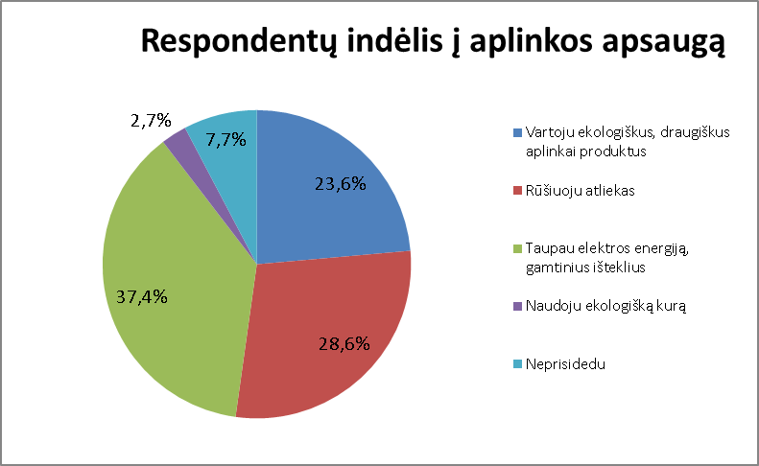
10 pav. Respondentų indėlis į aplinkos apsaugą (proc.)
Populiariausias respondentų pasirinkimas (37,4 proc.) – elektros energijos ir gamtinių išteklių taupymas (žr. 10 pav.). Aplinkos apsaugos atžvilgiu naudinga, jog gyventojams gamtiniai ištekliai nemažai kainuoja, o siekdami mažinti savo išlaidas, jie tuo pačiu prisideda ir prie aplinkos būklės gerinimo savo taupymu. 28,6 proc. respondentų teigia rūšiuojantys atliekas, o tai tikrai pagirtina, be to, nemažai dėmesio skiriama ir visuomenės informavimui apie atliekų rūšiavimą. Įdomus faktas tai, jog iš respondentų, atsakiusių, jog rūšiuoja atliekas, net 78 proc. jų buvo moterys. 23,6 proc. respondentų teigia vartojantys ekologiškus/ draugiškus aplinkai produktus ir taip prisidedantys prie aplinkosaugos. Išties, vartojant produktus, pažymėtus ekologinio produkto ženklu, prisidedama prie aplinkos būklės gerinimo, kadangi tokiems produktams gaminti taikomi švarios gamybos principai, produktų savybės taip pat yra mažiau taršios, jų pakuotės dažnai skirtos perdirbti. Kad ir kaip būtų gaila, 7,7 proc. respondentų teigė neprisidedą prie aplinkos būklės gerinimo. 2,8 proc. respondentų teigia naudojantys ekologišką kurą. Tai gan prastas rodiklis, kadangi ekologiško kuro kaina nėra ženkliai didesnė už įprastojo.
Pasiteiravus respondentų apie jų dalyvavimą aplinkosauginėse akcijose, rezultatai nelabai nustebino: net 46,2 proc. respondentų teigia niekada nedalyvavę viešai vykdomose aplinkosauginėse akcijose – tokį atsakymą galėjo įtakoti tai, jog, pavyzdžiui, panaudotų baterijų atnešimo į tam skirtą dėžutę prekybos centre ar kitoje viešoje vietoje, respondentai neįvardija kaip dalyvavimo akcijoje, o tai jau galima priskirti tokiam dalyvavimui. Kita faktorius, dėl ko išties respondentai nėra dalyvavę viešose aplinkosauginėse akcijose – tai informacijos stoka. Akcijų rengėjai per mažai investuoja į reklamos sklaidą televizijoje, radijuje, jie dažniausiai pasitelkia internetą, jo socialinius tinklalapius, kuriuose nemaža dalis piliečių visai nesilanko ir taip nė nesužino apie tokias akcijas. 39,4 proc. respondentų teigia kartą sudalyvavę viešoje aplinkosauginė akcijoje, o 14,4 proc. respondentų yra dalyvavę akcijose daugiau nei kartą. Visi respondentai, teigę dalyvavę akcijose daugiau nei kartą, patenka į respondentų amžiaus grupę 18 – 30. Tai gali įtakoti aktyvus mokymosi įstaigų skatinimas savo moksleivius ir studentus dalyvauti aplinkosauginėse akcijose.
Respondentų buvo paprašyta nurodyti nedalyvavimo viešai vykdomose aplinkosauginėse akcijose priežastis. Rezultatai pateikti žemiau esančiame paveikslėlyje (žr. 11 pav.). Vienas geresnių faktų yra tai, jog didžioji dalis (56 proc.) respondentų, nurodžiusių savo nedalyvavimą aplinkosauginėse akcijose teigia, jog tiesiog taip susiklostė aplinkybės ir jie norėtų sudalyvauti tokiose akcijose ir taip prisidėti prie aplinkos būklės gerinimo. 23 proc. respondentų nurodė neturintys laiko dalyvauti viešai vykdomose aplinkosauginėse akcijose. 14 proc. respondentų teigia nežinantys išvis, kad tokios akcijos yra vykdomos. Nemažas respondentų atsakiusių šitaip procentas rodo, jog vis dar per mažai dėmesio yra skiriama aplinkosauginių akcijų viešinimui.
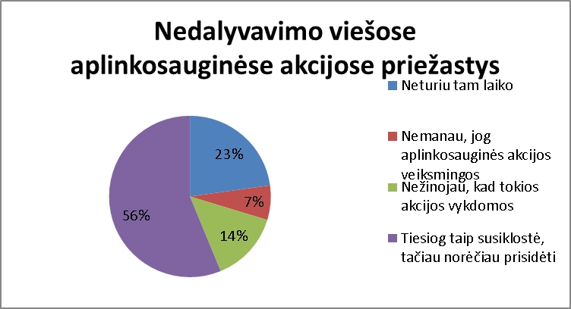
11 pav. Respondentų nedalyvavimo viešose aplinkosauginėse akcijose priežastys (proc.)
7 proc. respondentų mano, jog viešai vykdomos aplinkosauginės akcijos nėra veiksmingos. Su tokiu atsakymu negalima sutikti, nes net ir mažiausi darbai prisideda prie vieno didelio gero darbo – aplinkosaugos. Tai irgi rodo švietimo šia tema stoką, kol dar yra žmonių manančių, jog, pavyzdžiui, masinis atliekų rinkimas miesto miškeliuose nėra veiksmingas.
Respondentų pasiteiravus, kas juos galėtų paskatinti pirkti ekologiškus, aplinkai draugiškesnius produktus, atsakymai pasiskirstė štai taip: 35 proc. – žema tokių produktų kaina, 32 proc. aukšta kokybė, 16 proc. ekologiškumo įrodymai, pvz. reklama, 12 proc. aplinkinių rekomendacijos ir 4,8 proc. teigia, jog jų niekas nepaskatintų. Iš atsakymo rezultatų paaiškėjo, jog daugiau nei pusė respondentų, atsakiusių, jog jų niekas nepaskatintų pirkti ekologiškus produktus – yra tie patys respondentai, kurie atsakė neprisidedą apskritai prie aplinkos būklės gerinimo.
Paklausus respondentų, ar jiems yra svarbu, kad jų perkamas gaminys būtų pagamintas įmonėje, kuri prisideda prie aplinkos būklės gerinimo, pasitvirtino Banytės ir kt. autorių atlikto tyrimo išvados, jog įmonės, užsiimančios aplinkosaugine veikla, pelno didesnį konkurencingumą, kadangi gauti rezultatai štai tokie: 48 proc. respondentų tai yra svarbu, 33 proc. respondentų teigia, jog jiems nėra svarbu, ar gaminys pagamintas įmonėje, besirūpinančioje aplinkos apsauga, kadangi tai neturi įtakos gaminio kokybei. 19 proc. respondentų teigia neturintys nuomonės šiuo klausimu. Taigi, galima teigti, jog respondentai, atsakę, kad įmonės rūpinimasis aplinkos apsauga visiškai nėra susijęs su jos gaminių kokybe, nėra visai teisūs, kadangi įmonė, kuri rūpinais aplinkos apsauga, veikiausiai ir produktus gamina aplinkai draugiškesnius, o tokių produktų kokybė yra tikrai geresnė už įprastinių. Tokia įmonė galbūt taiko švaresnės gamybos metodus, kas įtakoja gaminių kokybę taip pat.
Šiek tiek stebinančios respondentų žinios Įmonių Socialinės Atsakomybės tema, kadangi tik 28 proc. apklaustųjų atsakė, jog jiems nėra pažįstama sąvoka „Įmonių Socialinė Atsakomybė“. Net 45 proc. respondentų teigia suprantantys šią sąvoką, o dar 27 proc. – suprantantys iš dalies. Kuomet respondentams, kuriems ĮSA sąvoka suprantama, buvo užduotas klausimas, apie tai, kuri ĮSA sritis pagal įmonių vykdomas veiklas šiuo metu Lietuvoje populiariausia, respondentų atsakymai pasiskirstė taip, kaip pavaizduota 12 paveiksle.
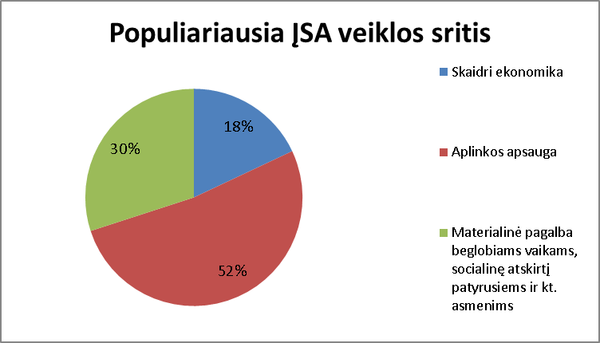
12 pav. Populiariausia ĮSA veiklų sritis. Respondentų nuomonė (proc.)
Respondentų, kuriems suprantama ĮSA sąvoka, atsakymai apie populiariausią ĮSA veiklų sritį iš dalies sutampa su aplinkosaugos specialistų nuomone, kurie teigia, jog aplinkosaugos srities veiklos šiuo metu populiariausios – taip mano net 52 proc. apklaustųjų. 30 proc. respondentų dažniausiai girdi apie socialiai atsakingų įmonių veiklą teikiant materialinę pagalbą beglobiams vaikams ar kitiems likimo nuskriaustiesiems. Tokią respondentų nuomonę, galimai, nesunkiai suformavo žiniasklaida, kadangi gan dažnai galima išvysti ar išgirsti apie įmonių materialinę pagalbą vaikų namuose augantiems mažyliams, kalėdines akcijas jiems, materialinę pagalbą sunkiai sergantiems asmenims ir t.t. Ir tik 18 proc. respondentų teigia manantys, jog skaidri ekonomika šiuo metu yra būtent ta veikla, kurios siekia ir kurią vertina socialiai atsakingos įmonės. Taip, skaidri ekonomika yra neatsiejama darnaus vystymosi ir socialinės atsakomybės dalis.
Vienas svarbesnių klausimų, užduotų respondentams, suprantantiems ĮSA sąvoką – kam ĮSA teikia didžiausią naudą? – buvo užduotas, siekiant išsiaiškinti, ar jie supranta, kas gauna daugiausiai naudos, jų nuomone, kuomet įmonė vykdo socialiai atsakingas veiklas. Daugiau nei pusė respondentų (55 proc.) mano, jog ĮSA naudinga vienodai visoms pusėms, t.y. kai įmonė vykdo, pavyzdžiui, viešą senos buitinės technikos surinkimo akciją – nauda įvairiapusė – tai naudinga visuomenei, kuriai nereikia rūpintis senos buitinės technikos likvidavimu; tai naudinga aplinkai, nes įmonė, vykdanti akciją, protingai likviduos seną buitinę techniką, neteršdama gamtos; tai naudinga ir pačiai įmonei, apie kurios vykdomą akciją išgirs visuomenė, atkreips dėmesį į šią įmonę ir pagarbiai žiūrės, kadangi gavo naudos sau ir aplinkai – tai veikia lyg reklama (žr. 13 pav.).
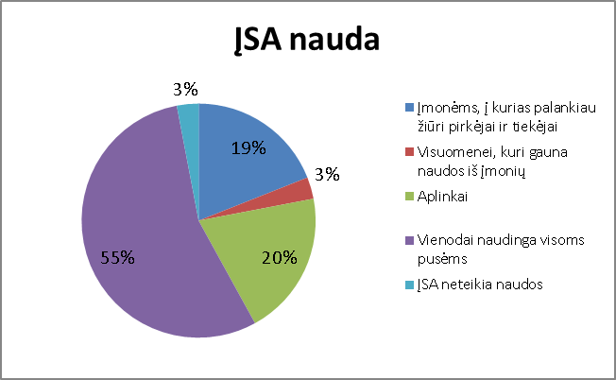
13 pav. ĮSA teikiama nauda. Respondentų nuomonė (proc.)
Net 20 proc. respondentų mano, jog padaroma didžiausia paslauga gamtai, kuomet įmonė vykdo, tarkim, aplinkosauginę akciją. Iš dalies tokia nuomonė teisinga, tačiau ir čia nauda įvairiapusė – kuomet tai naudinga aplinkai, tai naudinga ir mums visiems. 19 proc. respondentų mano, jog didžiausią naudą gauna įmonės, į kurias palankiau žiūri pirkėjai ir tiekėjai. Taip, tokios įmonės, kurios vykdo ĮSA politiką, tikrai sulaukia didesnio susidomėjimo ir yra labiau vertinamos savo pirkėjų bei tiekėjų. Užsienio patirtis rodo, jog įmonės nelabai noriai bendrauja su partneriais, kurie nevykdo veiklų, susijusių su ĮSA, ten priimta, jog verslo sektorius turi atiduoti savo duoklę visuomenei ir gamtai. Tik 3 proc. respondentų palaiko idėja, jog didžiausią naudą ĮSA teikia visuomenei, o likę 3 proc. – jog ĮSA neteikia naudos. Manyti, jog ĮSA neteikia visiškai jokios naudos yra nepagrįsta, kadangi bent minimali nauda visada yra.
Visų respondentų, net ir tų, kuriems nesuprantama ĮSA sąvoka, buvo teirautasi, ar jei sutinka, jog verslas turi prisidėti prie visuomenės, aplinkos gerovės, o ne rūpintis vien tik pelno siekimu. 87 proc. respondentų pritaria šiai idėjai – taip, verslininkai turi prisidėti. Tačiau visgi 9 proc. respondentų pasisakė, jog mano, kad verslo pagrindinis tikslas yra kuo didesnis pelnas ir verslininkai neturėtų rūpintis visuomenės bei aplinkos gerove. 4 procentai respondentų neturėjo nuomonės šiuo klausimu. Toks respondentų atsakymų pasiskirstymas byloja apie tai, jog dar nėra išugdyta visuomenės savimonė apie tai, jog verslas daugiau resursų naudoja, tad turi ir duoti grąžą.
Respondentams buvo užduotas gan sudėtingas klausimas, kurio atsakymo variantai parinkti pagal prieš tai tyrime dalyvavusių specialistų atsakymus. Respondentų buvo klausiama, kokius, jų nuomone, gamtosauginius pažeidimus dažniausiai įvykdo įmonės.
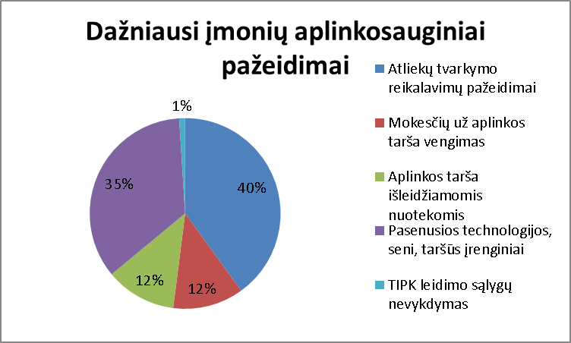
14 pav. Dažniausi įmonių aplinkosauginiai pažeidimai. Respondentų nuomonė (proc.)
Respondentai teisūs, manydami, jog daugiausiai pažeidimų aplinkosaugos srityje yra susiję su atliekų tvarkymu (žr. 14 pav.). Kaip ir teigė dauguma aplinkosaugos specialistų – Lietuvos įmonės dažniausiai pažeidinėja atliekų tvarkymo reikalavimus: tvarko atliekas netinkamai, atsikrato atliekomis tam neskirtose vietose. 35 proc. respondentų mano, jog įmonių vienas dažniausių pažeidimų – seni įrenginiai, pasenusios ir taršios technologijos. Taip, dauguma įmonių taupo aplinkosaugos sąskaita, gaili investuoti į naujus ir draugiškus aplinkai įrenginius bei taikyti švaresnes technologijas. Po 12 proc. respondentų mano, jog dažniausiai įmonės vengia mokėti mokesčius už aplinkos taršą bei teršia aplinką išleidžiamomis nuotekomis. Tik 1 proc. respondentų pasirinko TIPK leidimo sąlygų nevykdymą, kaip dažniausiai vykdomus įmonių aplinkosauginius pažeidimus. Tokį atsakymų procentą galėjo įtakoti respondentų nežinojimas, kas yra TIPK leidimas ir kokios jo sąlygos.
Pasiteiravus respondentų nuomonės apie šiuo metu taikomas baudas už aplinkosauginius pažeidimus paaiškėjo, kad ir šioje srityje respondentai gali lygintis su aplinkosaugos specialistais, kurių daugumos, kaip ir respondentų (net 67 proc.) nuomone, šiuo metu taikomos baudos yra tinkamos. 10 proc. respondentų pasisakė prieš šiuo metu taikomas baudas už aplinkosauginius pažeidimus teigdami, jog šiuo metu baudos yra per didelės. Ir likę 23 proc. respondentų neturėjo nuomonės šia tema, o tai normalu ir reiškia, jog tiesiog šie respondentai veikiausiai nė nežino, kokios šiuo metu yra baudos ir negali lyginti – jos per didelės, ar per mažos.
Paklausus respondentų kaip, jų nuomone, įmonės galėtų prisidėti prie aplinkosaugos, atsakymai pasiskirstė beveik tolygiai (žr. 15 pav.), kaip pateikta paveikslėlyje.
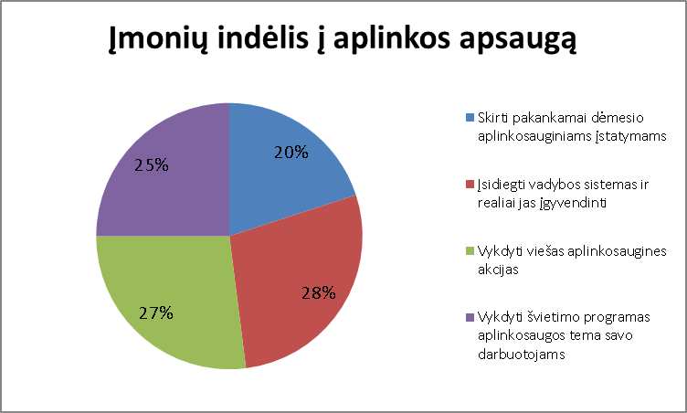
15 pav. Įmonių indėlis į aplinkosaugą. Respondentų nuomonė (proc.)
Visos aukščiau paminėtos priemonės būtų labai veiksmingos, jei tik įmonės jų imtųsi, kadangi, kaip minėjo aplinkosaugos specialistai ankstesnėje tyrimo dalyje, dažnai pakaktų įmonėms tiesiog nepažeidinėti aplinkosauginių teisės aktų, tokiu būdų įmonės jau nekenktų aplinkai. Įsidiegusios vadybos sistemas bei jas realiai įgyvendindamos, įmonės tikrai nepažeidinėtų teisės aktų, bet dar ir viršytų aplinkosauginius lūkesčius, kadangi privalėtų taikyti aplinkai draugiškas technologijas, atnaujinti savo įrenginius mažiau taršiais ir energiją tausojančiais. Vykdydamos aplinkosaugines viešas akcijas, įmonės taip pat labai prisidėtų prie aplinkos būklės gerinimo, o vykdydamos švietimo programas aplinkosaugos tema savo darbuotojams – paskatintų daugybę žmonių prisidėti prie aplinkosaugos.
Buvo labai įdomu išsiaiškinti, ar dažnai respondentams tenka išgirsti apie Lietuvos įmonių vykdomą aplinkosauginę savanorišką veiklą. Respondentų atsakymai pasiskirstė taip, jog 56 proc. Apklaustųjų teigia, kad jiems yra tekę apie tai girdėti, tačiau tokių atvejų tikrai nėra daug Lietuvoje. 36 proc. Respondentų atsakė, jog niekada negirdėjo apie Lietuvos įmonių savanorišką veiklą aplinkosaugos srityje ir tik likę 8 proc. atsakiusiųjų patvirtino, jog jie dažnai girdi apie savanorišką Lietuvos įmonių veiklą aplinkosaugos srityje ir daug įmonių tuo užsiima.
Tyrimo dalyvių buvo paprašyta atskleisti konkrečius pavyzdžius įmonių, apie kurių aplinkosauginę veiklą jiems teko girdėti. Nors 83 proc. respondentų atsakė negalintys pateikti konkrečių pavyzdžių, tačiau likusių 17 proc. respondentų atsakymai pasiskirstė tokia dažnumo tvarka: net 8 kartus paminėta telekomunikacijų bendrovė Omnitel, 7 kartus minima AB Achema, 4 kartus paminėta AB „Swedbank“, po 1 kartą paminėtos Vilniaus energija, Lietuvos energija, UAB Bitė Lietuva, UAB Danplastas, AB Lifosa, UAB Kauno energetikos remontas, AB Orlen Lietuva, UAB Coca-Cola HBC Lietuva, AB Kraft Foods Lietuva, UAB Cowi, UAB Sweco Lietuva, UAB NT valdos. Dauguma iš respondentų paminėtų įmonių yra tarptautinio kapitalo, o tai reiškia, kad ir tarptautinės, užsienio tradicijos yra perkeliamos į Lietuvą. Ir tai yra labai didelis privalomumas lietuviškojo kapitalo įmonėms, kurios neretai paseka gerų užsieninio kapitalo įmonių pavyzdžiu.
Pasiteiravus respondentų, ką jie mano, kuri sritis AB „Achema“ kelią daugiausia problemų, susijusių su tarša, rezultatai pateikti žemiau esančiame paveikslėlyje (žr. 16 pav.).
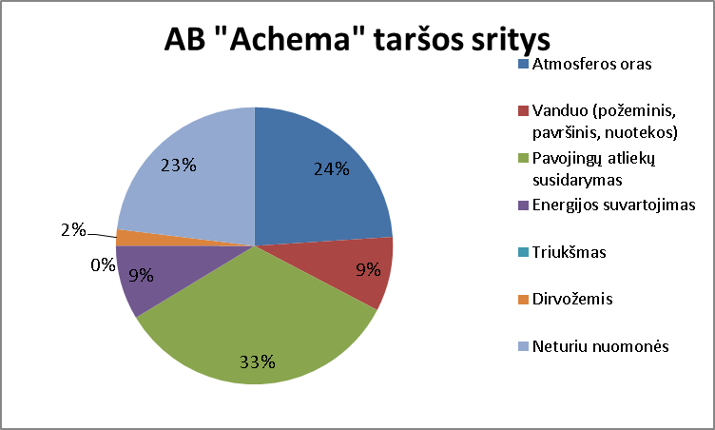
16 pav. AB „Achema taršos sritys. Respondentų nuomonė (proc.)
Dauguma respondentų, t.y. 33 proc. mano, jog daugiausia problemų AB „Achema“ kelia pavojingų atliekų susidarymas. Tokią respondentų nuomonę formuoja bendros žinios apie tai, jog AB „Achema“ – trąšų ir kitų chemikalų gamintoja, tad nieko keisto, kad ir susidarančios atliekos yra pavojingos, ir jas šalinti reikia ypatingiau, nei nepavojingas. 24 proc. respondentų mano, jog labiausiai AB „Achema“ turi kovoti su atmosferos oro tarša. 23 proc. respondentų atsiribojo teigdami, jog neturi nuomonės. Po 9 proc. respondentų mano, kad AB „Achema“ taršos pagrindinė sritis yra vanduo ir per didelis energijos suvartojimas. 2 proc. tyrime dalyvavusių pasirinko dirvožemį. Nė vienas respondentas kaip problemos nepaminėjo triukšmo, nors AB „Achema“ didžiulė gamykla, kurioje vykstantys gamybos procesai gali kelti triukšmą šalia esančių gyvenviečių gyventojams.
Pasiteiravus respondentų, ar jiems yra tekę girdėti apie koncerno „Achemos grupė“ ar AB „Achema“ savanorišką aplinkosauginę veiklą, didžioji dalis respondentų, net 61 proc. teigia, jog jiems nėra tekę apie tai girdėti. 22 proc. yra girdėję, ir 17 procentų neturėjo nuomonės šiuo klausimu. Toks atsakymų pasiskirstymas reiškia, jog AB „Achema“ ir koncernas „Achemos grupė“, nors ir vykdo aibę socialiai atsakingų, aplinkosauginių veiklų, tačiau jų viešinimo priemonės yra netinkamos, jei pasiekia tiek nedaug žmonių.
Paskutinis klausimas, užduotas respondentams, buvo apie Valstybinį skatinimą įmonių, savanoriškai prisidedančių prie aplinkos būklės gerinimo. Respondentams atsakymų variantai buvo pateikti remiantis aplinkosaugos specialistų siūlymais ankstesnėje tyrimo dalyje.
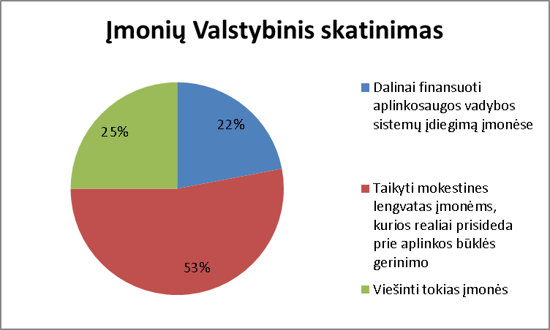
17 pav. Įmonių Valstybinis skatinimas. Respondentų nuomonė (proc.)
Daugiau nei pusė tyrime dalyvavusių respondentų sutinka, jog pats geriausias skatinimo būdas įmonėms, užsiimančioms aplinkosauga savarankiškai, būtų mokestinių lengvatų taikymas (žr. 17 pav.). 25 proc. respondentų mano, jog geriausiai tokias įmones paskatintų viešumas. Ir likę 22 proc. pasisakė už tai, kad aplinkosaugos vadybos sistemų diegimas tokioms įmonėms būtų dalinai finansuojamas. Rezultatai apteikti žemiau esančiame paveikslėlyje. Galima, žinoma, daryti išvadą, jog materialūs skatinimo būdai, tokie kaip mokestinės lengvatos, visada yra patrauklesni, tačiau dalinis aplinkosaugos vadybos sistemų finansavimas būtų kur kas naudingesnis visiems – įsidiegusi aplinkosaugos vadybos sistemą įmonė tarptų patrauklesnė savo partneriams, lengviau susidorotų su aplinkosauginių įstatymų laikymusi, sumažintų savo energijos išteklius, sunaudojamus gamyboje. Valstybė turėtų dar vieną aplinkosauginiu aspektu atsakingą įmonę, o aplinka ir visuomenė būtų dar labiau apsaugoti.
Apibendrinant surinktus duomenis, galima teigti, jog visuomenė yra gan išprususi gamtosaugos tema. Respondentų išmanymas įmonių socialinės atsakomybės srityje yra pagirtinas. Pasitvirtino teiginys, jog bendrosios respondentų charakteristikos dažnai lemia ir jų suvokimą bei gyvenimo būdą, kaip kad – moterys dažniau rūšiuoja atliekas negu vyrai, arba – viešai vykdomose aplinkosauginėse akcijose dažniau dalyvauja jauni žmonės. Daugelį atsakymų pasirinkdami respondentai įrodė, jog pritaria ankstesnėje tyrimo dalyje pateiktiems aplinkosaugos ekspertų siūlymams ir nuomonei. Piliečių aplinkosauginė savimonė yra labai reikšminga visai valstybei, kadangi norint gerinti šalies aplinkosauginius indikatorius, svarbus kiekvieno gyventojo indėlis.

IŠVADOS

Remiantis magistrinio darbo pradžioje įvardinta darbo problema, tikslu ir iškeltais uždaviniais, buvo atliekama mokslinės literatūros analizė, išanalizuota įmonių socialinės atsakomybės samprata, jos įsitvirtinimas pasaulyje, Europos Sąjungoje ir Lietuvoje, įmonių aplinkosauginės atsakomybės svarba darnaus vystymosi kontekste, taip pat pateikta AB „Achema“ aplinkosauginė charakteristika bei atlikta aplinkosaugos specialistų, taip pat ir visuomenės, apklausa ir analizė. Atsižvelgiant į tai, galima pateikti šias išvadas:
- Sąvoka „verslo aplinkosauginė atsakomybė“ Lietuvoje, lyginant su vakarų užsienio valstybėmis, yra dar pakankamai nauja, nerasime mokslinių straipsnių gausos šia tema. Galima sakyti, jog aplinkosauginė atsakomybė kaip vienetas negalioja, o yra bendros įmonių socialinės atsakomybės dalis, kadangi ir visa darnaus vystymosi idėja remiasi 3E (ekonomika, etika, ekologija) suderinamumu. Darnios plėtros galima pasiekti tik iškart vienodai reikšmingai kreipiant dėmesį į visus tris elementus, nepaliekant nė vieno nuošaly. Pagrindinė Lietuvoje veikianti įmonių socialinės/ aplinkosauginės atsakomybės iniciatyva – Nacionalinis atsakingo verslo tinklas, įsteigtas Jungtinių Tautų iniciatyva ir vienijantis dar pakankamai mažai Lietuvos verslo organizacijų.
- Konkrečiai AB „Achema“ aplinkosauginės atsakomybės srityje yra labai pažengusi ir tikras geros praktikos pavyzdys kitoms Lietuvos įmonėms. AB „Achema“ kasmet investuoja į aplinkos apsaugą visas savo lėšas, gautas už suteiktus teršalų mažinimo vienetus, nuo 2008 metų kasmet detaliai paskelbia savo socialinės atsakomybės ataskaitoje apie visus savo įgyvendintus projektus aplinkos būklės gerinimo srityje. Tai yra ta įmonė, kuri veikiausiai suvokia aplinkosauginių projektų naudą sau kaip įmonei, kurios gamybos sąnaudos sumažėjo dėl vis atnaujinamų mechanizmų ir taikomų inovatoriškų technologijų, kuri turi daugybę partnerių užsienyje ir didžioji dalis pagaminamos produkcijos yra eksportuojama, kuri gali didžiuotis mažindama savo teršalų išmetimą iki minimumo, kuri beveik kasmet pelno apdovanojimus už pasiekimus aplinkosaugos srityje.
- Aplinkosauginių įstatymų laikymasis, teisės aktų nepažeidinėjimas - pirmas įmonių žingsnis aplinkosauginės atsakomybės link. O kol kas aišku, jog dažniausiai įmonės pažeidžia atliekų tvarkymo reikalavimus, netinkamai laikosi Taršos Integruotos Prevencijos ir Kontrolės leidimuose nustatytų sąlygų ar net visai neturi tokių leidimų.
- Visuomenės aplinkosauginis sąmoningumas, kuris yra glaudžiai susijęs su bendru visos valstybės (jos piliečių ir verslo vienetų) aplinkosaugos supratimu ir vystymu, yra pakankamas Lietuvai priskirti save prie atsakingų aplinkos tema valstybių, kadangi gyventojai rūšiuoja atliekas, taupo energijos išteklius, vartoja ekologiškus, aplinkai draugiškus produktus, labai palankiai vertina verslo aplinkosauginę atsakomybę ir įžiūri jos naudą, tačiau vangiai dalyvauja viešai vykdomose aplinkosauginėse akcijose.
- Įmonės, vykdančios savarankišką aplinkosaugine prasme atsakingą veiklą, deda per mažai pastangų, jog apie tai sužinotų visuomenė, neišnaudoja to kaip priemonės rinkodarai vystyti, kuri prisidėtų prie įmonės įvaizdžio gerinimo bei, tuo pačiu, ir prie pelno didinimo.
- Pasitvirtino iškelta hipotezė, jog didesnės dalies Lietuvos įmonių požiūris į aplinkosauginę atsakomybę yra neatsakingas, kadangi įmonės vis dar dažnai nesilaiko aplinkosauginių teisės aktų reikalavimų, juos pažeidžia, o ir visuomenė nėra informuota apie Lietuvos įmonių savanoriškai vykdomas veiklas aplinkosaugos srityje.

REKOMENDACIJOS IR PASIŪLYMAI

Magistrinio darbo pradžioje iškelta darbo problema, atlikus mokslinės literatūros analizę, išanalizavus įmonių socialinės atsakomybės sampratą, jos įsitvirtinimą pasaulyje, Europos Sąjungoje ir Lietuvoje, įmonių aplinkosauginės atsakomybės svarbą darnaus vystymosi kontekste, taip pat pateiktą AB „Achema“ aplinkosauginę charakteristiką bei atliktą aplinkosaugos specialistų, taip pat ir visuomenės, apklausą ir jos duomenų analizę, gali būti sprendžiama pasinaudojant šiomis rekomendacijomis.
Aplinkos ministerijai ir Socialinės apsaugos ir darbo ministerijai:
- Siūlyti įmonėms dalyvauti įvairiose socialinėse/aplinkosauginėse programose, skatinančiose Lietuvos verslo atsakomybę. Įmonės dažnai nežino nuo ko pradėti savo atsakingą veiklą, tad mielai priimtų pasiūlymus prisijungti.
Įmonėms, siekiančioms socialinės atsakomybės įdiegimo:
- norėdamos patenkinti vartotojų ir visuomenės poreikius, turėtų tai daryti pirmiausia laikantis aplinkosauginių reikalavimų ir teisės aktų, kadangi į aplinkosauginiu aspektu atsakingas organizacijas palankiau žiūri vartotojai. Aplinkosauginių teisės aktų laikymuisi reikalingi žmogiškieji resursai.
- norėdamos mažinti aplinkos taršą bei resursų suvartojimą, turėtų atnaujinti savo įrengimus bei technologijas. Šiam tikslui pasiekti, reikalingos finansinės investicijos arba Europos Sąjungos ar kitų rėmimo fondų parama, galbūt kaupiami atidėjiniai.
- norėdamos pelningiau veikti įgyjant užsienio partnerių, turėtų įsidiegti ISO standartus ar EMAS reglamentą, kurie skelbtų apie įmonės aplinkosauginę atsakomybę. Tam reikalingos finansinės investicijos, kurios gali sugrįžti atgal padidindamos pelną, pagerindamos įmonės įvaizdį.
- norinčios tiesiog prisidėti prie aplinkos būklės gerinimo, tačiau negalinčios skirti papildomų finansinių resursų, galėtų apsvarstyti ir pasitvirtinti vidaus aplinkosaugos politiką, skirtą įmonės darbuotojams, pvz. „dėl energijos išteklių taupymo“. Tokia vidinė aplinkosaugos politika užtikrintų bent minimalią pagalbą aplinkai.
AB „Achema“:
- turėtų vystyti savo savanoriškos aplinkosauginės veiklos viešinimą įvairiomis informacinėmis priemonėmis, kadangi įmonė, nors ir vykdo begalę aplinkosauginių veiklų jau daug metų, tačiau plačiosios visuomenės ši informacija dar nėra kaip pridera pasiekusi.
- turėtų raginti kitas šalies įmones užsiimti aplinkosaugine veiklą, kviesti jungtis ir bendradarbiauti aplinkosauginiuose projektuose – šiuo būdu taip pat būtų didinamas AB „Achema“ aplinkosauginės atsakomybės žinomumas.

LITERATŪROS SĄRAŠAS

Teisės ir kiti normatyviniai aktai:
- Europos Komisijos komunikatas Europos Parlamentui, Tarybai ir Europos ekonomikos ir socialinių reikalų komitetui ir Regionų komitetui. Atnaujinta 2011 -2014 Europos įmonių socialinės atsakomybės strategija. Briuselis, 2011 10 25.
- Europos Komisijos komunikatas Tarybai ir Europos Parlamentui. Deklaracijos dėl pagrindinių tvarios plėtros principų projektas. – 2005 02 18, KOM/2005/0218 galutinis.
- Europos Parlamento ir Tarybos reglamentas (EB) Nr. 1221/2009 dėl organizacijų savanoriško Bendrijos aplinkosaugos vadybos ir audito sistemos (EMAS) taikymo.
- Lietuvos Respublikos Aplinkos apsaugos įstatymas, Valstybės žinios, 1992, Nr. 5 -75.
- Lietuvos Respublikos Aplinkos apsaugos valstybinės kontrolės įstatymas, Valstybės žinios, 2002, Nr. 72-3017.
- Lietuvos Respublikos aplinkos ministro 2013 m. liepos 15 d. įsakymu Nr. D1-528 patvirtintos Taršos integruotos prevencijos ir kontrolės leidimų išdavimo, pakeitimo ir galiojimo panaikinimo taisyklės.
- Lietuvos Respublikos Aplinkos oro apsaugos įstatymas , Valstybės žinios, Nr. 98-2813.
- Lietuvos Respublikos Konstitucija, 54 str., Valstybės žinios, 1992, Nr. 33-1014.
- Nacionalinė darnaus vystymosi strategija 2011. Darnaus vystymosi tikslai ir uždaviniai.

Moksliniai šaltiniai:
- Bagdonienė, D., Paulavičienė, E.. Socialinės atsakomybės ir organizacijos vadybos sistemos integravimas, Ekonomika ir vadyba, 2010,15, 367 p., ISSN 1822-6516.
- Banytė J. ir kt.. Aplinkos marketingas kaip konkurencinio pranašumo įgijimo šaltinis, Economics and management, 2012, 17(3), 1066 p., ISSN 2029-9338.
- Baublys J. ir kt.. Lietuvos energetikos darna su gamta, Energetika, 2011, T57 Nr. 2.
- Čiegis R., Norkutė R.. Lietuvos bankų socialinė atsakomybė darnaus vystymosi kontekste, Organizacijų vadyba: sisteminiai tyrimai, 2012, 63, 30 p., ISSN 1392-1142.
- Seiliūtė J., Socialinės atsakomybės įtvirtinimo potencialo verslo organizacijose vertinimas, daktaro disertacija, Vilnius: Vilniaus universitetas.
- Zakarevičius P.. Modernios organizacijos bruožai, Organizacijų vadyba: sisteminiai tyrimai, 2012, 64, 139 p., ISSN 1392-1142.

Kiti šaltiniai:
- AB „Achema“, Apie AB „Achema“, prieiga per internetą, < www.achema.lt/apie-mus>, (žiūrėta 2013 10 05).
- AB „Achema“, Baltijos jūros išsaugojimo programa, prieiga per internetą, < www.achema.lt/baltijos-juros-issaugojimo-programa>, (žiūrėta 2013 10 05).
- AB „Achema“, Aplinkos apsauga, prieiga per internetą, < www.achema.lt/aplinkosauga>, (žiūrėta 2013 10 05).
- Aplinkos apsaugos agentūra. EMAS – aplinkosaugos vadybos ir audito sistema, prieiga per internetą,<www.gamta.lt/cms/index?rubricId=df766d6a-11ac-4e21-8bf2-87e3aaba950f>, (žiūrėta 2013 09 03).
- Dabartinės lietuvių kalbos žodynas, šeštas (trečias elektroninis) leidimas, elektroninis variantas, Vilnius: Lietuvių kalbos institutas, 2006, internetinė versija, 2011, prieiga per internetą, <www.dz.lki.lt,>, (žiūrėta 2013 09 03).
- Dzemyda I.. Tiriamojo darbo modulio konspektas parengtas pagal vadovėlį: K. Kardelis. Mokslinių tyrimų metodologija ir metodai. 2-asis pataisytas ir papildytas leidimas. Kaunas, 2002.
- Europos Komisija. Įmonių socialinė atsakomybė, prieiga per internetą:
< http://ec.europa.eu/social/main.jsp?catId=331&langId=lt>, (žiūrėta 2013 09 20).
- Įkurta Lietuvos atsakingo verslo asociacija, Verslo žinios, 2013, rugsėjo 3, prieiga per internetą, http://vz.lt/article/2013/9/3/ikurta-lietuvos-atsakingo-verslo-asociacija, (žiūrėta 2013 10 05).
- Jungtinių Tautų Pasaulinis susitarimas. Pasaulinio susitarimo narių paieška, prieiga per internetą, <http://www.unglobalcompact.org/participants/search>, (žiūrėta 2013 08 25).
- Koncernas „Achemos grupė“, 2008 m. socialinės atsakomybės ataskaita.
- Koncernas „Achemos grupė“, 2009 m. socialinės atsakomybės ataskaita.
- Koncernas „Achemos grupė“, 2010 m. socialinės atsakomybės ataskaita.
- Koncernas „Achemos grupė“, 2011 m. socialinės atsakomybės ataskaita.
- Koncernas „Achemos grupė“, 2012 m. socialinės atsakomybės ataskaita.
- Lietuvoje įkurta atsakingo verslo asociacija, Balsas.lt, 2013 rugsėjo 3d., prieiga per internetą,<www.balsas.lt/naujiena/750907/lietuvoje-ikurta-atsakingo-verslo-asociacija>,
( žiūrėta 2013 10 05).
- LR Socialinės apsaugos ir darbo Ministerija. Apie įmonių socialinę atsakomybę, prieiga per internetą, < http://www.socmin.lt/index.php?410243001>, (žiūrėta 2012 11 23).
- LR Socialinės apsaugos ir darbo ministerija. Nacionalinis socialiai atsakingo verslo apdovanojimas, prieiga per internetą, http://www.socmin.lt/index.php?-2084770119, (žiūrėta 2013 09 03).
- LR Socialinės apsaugos ir darbo ministerija. Nacionalinis socialiai atsakingų įmonių tinklas, prieiga per internetą, http://www.socmin.lt/index.php?-2084770119, (žiūrėta 2013 09 03).
- LR Socialinės apsaugos ir darbo Ministerija. Trumpa informacija apie Pasaulinį susitarimą, prieiga per internetą:< http://www.socmin.lt/index.php?-520713723>, (žiūrėta 2013 10 05).
- Naruškevičius V., Lazdinis I.. Darnaus vystymosi politika ir valdymas, Vilnius: Mykolo Romerio universitetas, 2010.
- Pavyzdinis ĮSA taikymo planas ir jo įgyvendinimo gairės valstybės valdomoms įmonėms. – 2012, Vilnius: UAB „Kvalitetas“; Daxam Sustainability Services.
- SA8000 – Socialinės atsakomybės standartas, prieiga per internetą,
< www.irs.lt/lt/socialine/atsakomybe/SA/8000>, (žiūrėta 2013 09 03).
- Staniškis J. K. ir kt.. Subalansuotos pramonės plėtros strategija: teorija ir praktika, Kaunas: Kauno technologijos universitetas, 2004.
- UAB „Lesto“ narystė Pasaulinio susitarimo iniciatyvoje, prieiga per internetą, <http://lesto.lt/lt/socialine-atsakomybe/naryste/1211>, (žiūrėta 2013 10 05).

SANTRAUKA

Magistriniame darbe „Lietuvos įmonių aplinkosauginės atsakomybės analizė ir vertinimas AB „Achema“ pavyzdžiu“ aptariami įmonių socialinės aplinkosauginės atsakomybės teoriniai ir praktiniai aspektai. Šio magistro baigiamojo darbo tikslas – išanalizuoti ir įvertinti bendrą Lietuvos įmonių, bei konkrečiai AB „Achema“, aplinkosauginę atsakomybę. Darbo tikslui pasiekti pasitelkti šie uždaviniai: apibendrinti įmonių aplinkosauginės atsakomybės sampratą darnaus vystymosi kontekste, apžvelgti teisinius aplinkosauginės atsakomybės aspektus Lietuvoje, išanalizuoti ir įvertinti aplinkosauginės atsakomybės būklę Lietuvoje bei išanalizuoti ir įvertinti AB „Achema“ aplinkosauginę atsakomybę. Apibendrinant gautus tyrimo rezultatus, pateikiamos išvados, jog Lietuvos bendros aplinkosauginės atsakomybės būklė yra gan aukštame lygmenyje, tačiau įmonių, užsiimančių savanoriška aplinkosaugine veikla dar nėra daug.
Reikšminiai žodžiai: įmonių aplinkosauginė atsakomybė, įmonių socialinė atsakomybė, darnus vystymasis.

SUMMARY

Jaugaitė M. Analysis and assesment of the environmental responsibility of Lithuanian companies, using the example of „Achema“ / Master’s Work in Policy and administration of environmental protection. Supervisor assoc. doc. dr. P. Mierauskas.– Vilnius: Faculty of Politics and Management, Mykolas Romeris University, 2013. – 62 p.
Master`s thesis „Analysis and assesment of the environmental responsibility of Lithuanian companies, using the example of „Achema““ discusses theoretical and practical aspects of corporate social responsibility. The aim of this master`s thesis is to analyse and assess the environmental responsibility of Lithuanian companies in general and using the example of „Achema“. The tasks of the thesis are: to review the conception of the environmental responsibility in the context of sustainable development, to review the environmental protection law of Lithuania, to analyse the general condition of environmental responsibility in Lithuania and to assess the environmental responsibility of „Achema“. Having analysed the results of the research, certain conslusions are presented: the general condition of environmental responsibility in Lithuania is at the high level, however, there are not so many companies pursuing the voluntary environmental protection activities in Lithuania.
Keywords: corporate social responsibility, environmental responsibility, sustainable development.

PRIEDAI

1 PRIEDAS

Gerbiamas respondente,
Esu magistrantūros studijų studentė. Šiuo metu atlieku tyrimą, kuris yra mano baigiamojo darbo dalis. Tyrimo tikslas – įvertinti įmonių aplinkosauginę atsakomybę. Jūsų, aplinkos apsaugos specialistų, atsakymai padės man lengviau tai išsiaiškinti.
1. Jūsų lytis
- Vyras
- Moteris
2. Jūsų amžius
- 18 - 30
- 31 - 40
- 41 - 50
- 51 - 60
- 61 ir daugiau
3. Jūsų išsilavinimas
- Pagrindinis
- Vidurinis
- Aukštesnysis
- Aukštasis (bakalauras)
- Aukštasis (magistras)
- Doktorantūra
4. Jūsų darbo sektorius
- Aplinkos apsauga
- Kita
5. Kaip Jūs kasdieniame savo gyvenime prisidedate prie aplinkos būklės gerinimo? Galite pasirinkti keletą atsakymo variantų.
- Vartoju ekologiškus/draugiškus aplinkai produktus
- Rūšiuoju atliekas
- Taupau elektros energiją, gamtinius išteklius
- Naudoju ekologišką kurą
- Neprisidedu
6. Ar esate dalyvavęs viešai vykdomose aplinkosauginėse akcijose?
- Taip, esu dalyvavęs daugiau nei kartą (Jei pasirinkote šį atsakymą, pereikite prie 8 klausimo)
- Taip, kartą dalyvavau (Jei pasirinkote šį atsakymą, pereikite prie 8 klausimo)
- Ne
7. Priežastys, dėl kurių niekada neprisidėjote prie viešai vykdomų aplinkosauginių akcijų:
- Neturiu tam laiko
- Nemanau, jog aplinkosauginės akcijos veiksmingos
- Nežinojau, jog tokios akcijos vykdomos
- Tiesiog taip susiklostė, tačiau norėčiau prisidėti
8. Kas paskatintų Jus pirkti aplinkai draugiškus gaminius?
- Žema kaina
- Aukšta kokybė
- Ekologiškumo įrodymai, pvz. reklama
- Aplinkinių rekomendacijos
- Niekas nepaskatintų
- _____
9. Ar Jums svarbu, kad Jūsų perkamas gaminys būtų pagamintas įmonėje, besirūpinančioje aplinkos gerove?
- Taip, svarbu
- Ne, nes tai neturi įtakos gaminio kokybei
- Neturiu nuomonės
- _____
10. Ar Jums suprantama sąvoka "įmonių/verslo socialinė atsakomybė" (ĮSA)?
- Taip
- Iš dalies
- Ne (Jei pasirinkote šį atsakymą, pereikite prie 15 klausimo)
11. Kaip apibūdintumėte ĮSA?
- _____________
12. Iš kur pirmą kartą sužinojote apie ĮSA?
- Iš spaudos
- Iš televizijos
- Iš interneto
- Perkant prekes ar paslaugas
- Iš pažįstamų
13. Kuri ĮSA sritis, Jūsų nuomone, dabar populiariausia, atsižvelgiant į įmonių vykdomas veiklas?
- Skaidri ekonomika
- Aplinkos apsauga
- Materialinė pagalba beglobiams vaikams, socialinę atskirtį patyrusiems ir kt. asmenims
- ____________

14. Kam ĮSA teikia didžiausią naudą? Pagrįskite savo atsakymą.
- ____________
15. Ar svarbu, jog įmonės rūpintųsi ne tik pelno siekimu, bet ir visuomenės, aplinkos gerove?
- Taip, verslininkai turi prisidėti
- Ne, verslo tikslas - kuo didesnis pelnas
- Neturiu nuomonės
16. Kokius gamtosauginius pažeidimus, Jūsų nuomone, dažniausiai įvykdo įmonės?
- ____________
17. Ar verta didinti baudas už aplinkosauginius pažeidimus?
- Verta, kaip šiuo metu ir padidino Aplinkos apsaugos ministerija
- Šiuo metu baudos yra per didelės
- Neturiu nuomonės
18. Ar įmonės, kurios savanoriškai rūpinasi aplinkos apsauga, įgyja konkurencinį pranašumą?
- Taip, nes turi daugiau galimybių bendradarbiauti su užsienio partneriais
- Taip, nes į tokias įmones palankiau žiūri visuomenė
- Ne, tai tik lėšų švaistymas
- Neturiu nuomonės
- ____________
19. Kaip įmonės galėtų prisidėti prie aplinkos apsaugos, jos būklės gerinimo?
- ____________
20. Ar girdėjote apie įmonių savanorišką veiklą aplinkosaugos srityje Lietuvoje?
- Taip, daug įmonių tuo užsiima
- Taip, tačiau tokių atvejų nėra daug
- Ne
21. Gal galite išvardinti Jums žinomas Lietuvos įmones, kurios deklaruoja savo aplinkosaugines vertybes?
- ___________
- Konkrečių pavyzdžių pateikti negaliu
22. Kaip manote, kuri sritis AB „Achema“ kelia daugiausia problemų?
- Atmosferos oras
- Vanduo (požeminis, paviršinis, nuotekos)
- Pavojingų atliekų susidarymas
- Energijos suvartojamas
- Triukšmas
- Dirvožemis
23. Kaip manote, ar koncernas „Achemos grupė“ ar AB „Achema“ savanoriškai prisideda prie aplinkos būklės gerinimo?
- Taip, prisideda
- Neteko girdėti
- Neturiu nuomonės
24. Ar valstybė turėtų skatinti įmones, savanoriškai prisidedančias prie aplinkos būklės gerinimo? Kaip?
- ___________
2 PRIEDAS
Gerbiamas respondente,
Esu magistrantūros studijų studentė. Šiuo metu atlieku tyrimą, kuris yra mano baigiamojo darbo dalis. Tyrimo tikslas – įvertinti įmonių aplinkosauginę atsakomybę. Jūsų atsakymai padės man lengviau tai išsiaiškinti.
1. Jūsų lytis
- Vyras
- Moteris
2. Jūsų amžius
- 18 - 30
- 31 - 40
- 41 - 50
- 51 - 60
- 61 ir daugiau
3. Jūsų išsilavinimas
- Pagrindinis
- Vidurinis
- Aukštesnysis
- Aukštasis (bakalauras)
- Aukštasis (magistras)
- Doktorantūra
4. Jūsų studijų/darbo sritis:
- Aplinkos apsauga, ekologija, aplinkotyra
- Ekonomika, finansai
- Teisė
- Vadyba, verslo administravimas
- Gamyba, pramonė
- Švietimas
- Kita
5. Kaip Jūs kasdieniame savo gyvenime prisidedate prie aplinkos būklės gerinimo? Galite pasirinkti keletą atsakymo variantų.
- Vartoju ekologiškus/draugiškus aplinkai produktus
- Rūšiuoju atliekas
- Taupau elektros energiją, gamtinius išteklius
- Naudoju ekologišką kurą
- Neprisidedu
6. Ar esate dalyvavęs viešai vykdomose aplinkosauginėse akcijose?
- Taip, esu dalyvavęs daugiau nei kartą (Jei pasirinkote šį atsakymą, pereikite prie 8 klausimo)
- Taip, kartą dalyvavau (Jei pasirinkote šį atsakymą, pereikite prie 8 klausimo)
- Ne
7. Priežastys, dėl kurių niekada neprisidėjote prie viešai vykdomų aplinkosauginių akcijų:
- Neturiu tam laiko
- Nemanau, jog aplinkosauginės akcijos veiksmingos
- Nežinojau, jog tokios akcijos vykdomos
- Tiesiog taip susiklostė, tačiau norėčiau prisidėti
8. Kas paskatintų Jus pirkti aplinkai draugiškus gaminius?
- Žema kaina
- Aukšta kokybė
- Ekologiškumo įrodymai, pvz. reklama
- Aplinkinių rekomendacijos
- Niekas nepaskatintų
9. Ar Jums svarbu, kad Jūsų perkamas gaminys būtų pagamintas įmonėje, besirūpinančioje aplinkos gerove?
- Taip, svarbu
- Ne, nes tai neturi įtakos gaminio kokybei
- Neturiu nuomonės
10. Ar Jums suprantama sąvoka "įmonių/verslo socialinė atsakomybė" (ĮSA)?
- Taip
- Iš dalies
- Ne (Jei pasirinkote šį atsakymą, pereikite prie 15 klausimo)
11. Kuris sąvokos apibrėžimas, Jūsų nuomone, priimtiniausias apibūdinant ĮSA?
- Tai darnaus vystymosi principų laikymasis įmonės veikloje.
- Įmonė vykdydama savo veiklą, pradedant įmonės politika ir vadyba, orientuojasi į tai, kad visa veikla būtų vykdoma darnios plėtros principais, kurie apima tiek socialinius aspektus, tiek aplinkosauginius.
- Tai savanoriškas įmonės rūpinimasis socialine ir aplinkos gerove.
- Tai skaidrus ir atsakingas įmonių požiūris į verslą, kuriuo siekiama plėtoti verslą nedarant žalos aplinkai, žmonėms.
- Visi paminėti atsakymai puikiai apibūdina ĮSA.
- Nė vienas iš paminėtų atsakymų nėra tinkamas apibūdinti ĮSA.

12. Iš kur pirmą kartą sužinojote apie ĮSA?
- Iš spaudos
- Iš televizijos
- Iš interneto
- Perkant prekes ar paslaugas
- Iš pažįstamų
- Kita
13. Kuri ĮSA sritis, Jūsų nuomone, dabar populiariausia, atsižvelgiant į įmonių vykdomas veiklas?
- Skaidri ekonomika
- Aplinkos apsauga
- Materialinė pagalba beglobiams vaikams, socialinę atskirtį patyrusiems ir kt. asmenims
14. Kam ĮSA teikia didžiausią naudą?
- Įmonėms, į kurias palankiau žiūri pirkėjai ir tiekėjai
- Visuomenei, kuri gauna naudos iš įmonių
- Aplinkai
- Vienodai naudinga visoms pusėms
- ĮSA neteikia naudos
15. Ar svarbu, jog įmonės rūpintųsi ne tik pelno siekimu, bet ir visuomenės, aplinkos gerove?
- Taip, verslininkai turi prisidėti
- Ne, verslo tikslas - kuo didesnis pelnas
- Neturiu nuomonės
16. Kokius gamtosauginius pažeidimus, Jūsų nuomone, dažniausiai įvykdo įmonės?
- Atliekų tvarkymo reikalavimų pažeidimai.
- Mokesčių už aplinkos taršą slėpimas.
- Aplinkos tarša išleidžiamomis nuotekomis.
- Pasenusios technologijos, seni, taršūs įrenginiai.
- TIPK leidimo sąlygų nevykdymas.
17. Ar verta didinti baudas už aplinkosauginius pažeidimus?
- Verta, kaip šiuo metu ir padidino Aplinkos apsaugos ministerija
- Šiuo metu baudos yra per didelės
- Neturiu nuomonės
18. Ar įmonės, kurios savanoriškai rūpinasi aplinkos apsauga, įgyja konkurencinį pranašumą?
- Taip, nes turi daugiau galimybių bendradarbiauti su užsienio partneriais
- Taip, nes į tokias įmones palankiau žiūri visuomenė
- Ne, tai tik lėšų švaistymas
- Neturiu nuomonės
19. Kaip įmonės galėtų prisidėti prie aplinkos apsaugos, jos būklės gerinimo? Galite pasirinkti keletą atsakymo variantų.
- Skirti pakankamai dėmesio aplinkosauginiams įstatymams.
- Įsidiegti vadybos sistemas ir realiai jas įgyvendinti.
- Vykdyti viešas aplinkosaugines akcijas.
- Vykdyti švietimo programas aplinkosaugos tema savo darbuotojams.
20. Ar girdėjote apie įmonių savanorišką veiklą aplinkosaugos srityje Lietuvoje?
- Taip, daug įmonių tuo užsiima
- Taip, tačiau tokių atvejų nėra daug
- Ne
21. Gal galite išvardinti Jums žinomas Lietuvos įmones, kurios deklaruoja savo aplinkosaugines vertybes?
- _______________________
- Konkrečių pavyzdžių pateikti negaliu
22. Kaip manote, kuri sritis AB „Achema“ kelia daugiausia problemų?
- Atmosferos oras
- Vanduo (požeminis, paviršinis, nuotekos)
- Pavojingų atliekų susidarymas
- Energijos suvartojamas
- Triukšmas
- Dirvožemis
- Neturiu nuomonės
23. Kaip manote, ar koncernas „Achemos grupė“ ar AB „Achema“ savanoriškai prisideda prie aplinkos būklės gerinimo?
- Taip, prisideda
- Neteko girdėti
- Neturiu nuomonės
24. Kaip valstybė turėtų skatinti įmones, savanoriškai prisidedančias prie aplinkos būklės gerinimo?
- Dalinai finansuoti aplinkosaugos vadybos sistemų įdiegimą įmonėse.
- Taikyti mokestines lengvatas įmonėms, kurios realiai prisideda prie aplinkos būklės gerinimo.
- Viešinti tokias įmones.

Banytė J. ir kt.. Aplinkos marketingas kaip konkurencinio pranašumo įgijimo šaltinis, Economics and management, 2012, 17(3), 1066 p., ISSN 2029-9338.
Zakarevičius P.. Modernios organizacijos bruožai, Organizacijų vadyba: sisteminiai tyrimai, 2012, 64, 139 p., ISSN 1392-1142.
Baublys J. ir kt.. Lietuvos energetikos darna su gamta, Energetika, 2011, T57 Nr. 2, 93 p.
Čiegis R., Norkutė R.. Lietuvos bankų socialinė atsakomybė darnaus vystymosi kontekste, Organizacijų vadyba: sisteminiai tyrimai, 2012, 63, 30 p., ISSN 1392-1142
Dabartinės lietuvių kalbos žodynas, šeštas (trečias elektroninis) leidimas, elektroninis variantas, Vilnius: Lietuvių kalbos institutas, 2006, internetinė versija, 2011, prieiga per internetą, <www.dz.lki.lt,>, (žiūrėta 2013 09 03)
Seiliūtė J., Socialinės atsakomybės įtvirtinimo potencialo verslo organizacijose vertinimas, daktaro disertacija, Vilnius: Vilniaus universitetas, 2013, 17 p.
Bagdonienė, D., Paulavičienė, E.. Socialinės atsakomybės ir organizacijos vadybos sistemos integravimas, Ekonomika ir vadyba, 2010,15, 367 p., ISSN 1822-6516.
Lietuvos Respublikos socialinės apsaugos ir darbo Ministerija. Apie įmonių socialinę atsakomybę, prieiga per internetą, < http://www.socmin.lt/index.php?410243001>, (žiūrėta 2012 11 23)
Europos Komisija. Atnaujinta 2011 -2014 Europos įmonių socialinės atsakomybės strategija. Komisijos komunikatas Europos Parlamentui, Tarybai ir Europos ekonomikos ir socialinių reikalų komitetui ir Regionų komitetui. 2011 10 25, Biuselis, 6 p.
Seiliūtė J., Socialinės atsakomybės įtvirtinimo potencialo verslo organizacijose vertinimas, daktaro disertacija, Vilnius: Vilniaus universitetas, 2013, 25 -26 p.
Pavyzdinis ĮSA taikymo planas ir jo įgyvendinimo gairės valstybės valdomoms įmonėms. – 2012, Vilnius: UAB „Kvalitetas“; Daxam Sustainability Services, 12 p.
Lietuvos Respublikos socialinės apsaugos ir darbo Ministerija. Trumpa informacija apie Pasaulinį susitarimą, prieiga per internetą:< http://www.socmin.lt/index.php?-520713723>, (žiūrėta 2013 10 05)
UAB „Lesto“ narystė Pasaulinio susitarimo iniciatyvoje, prieiga per internetą, <http://lesto.lt/lt/socialine-atsakomybe/naryste/1211>, (žiūrėta 2013 10 05)
Staniškis J. K. ir kt.. Subalansuotos pramonės plėtros strategija: teorija ir praktika, Kaunas: Kauno technologijos universitetas, 2004, 251 – 256 p.
SA8000 – Socialinės atsakomybės standartas, prieiga per internetą, < www.irs.lt/lt/socialine/atsakomybe/SA/8000>, (žiūrėta 2013 09 03)
Naruškevičius V., Lazdinis I.. Darnaus vystymosi politika ir valdymas, Vilnius: Mykolo Romerio universitetas, 2010, 12 p.
Europos Komisijos komunikatas Tarybai ir Europos Parlamentui. Deklaracijos dėl pagrindinių tvarios plėtros principų projektas. – 2005 02 18, KOM/2005/0218 galutinis.
Europos Komisija. Įmonių socialinė atsakomybė, prieiga per internetą: < http://ec.europa.eu/social/main.jsp?catId=331&langId=lt>, (žiūrėta 2013 09 20)
Europos Parlamento ir Tarybos reglamentas (EB) Nr. 1221/2009 dėl organizacijų savanoriško Bendrijos aplinkosaugos vadybos ir audito sistemos (EMAS) taikymo, 2 p.
Aplinkos apsaugos agentūra. EMAS – aplinkosaugos vadybos ir audito sistema, prieiga per internetą,<www.gamta.lt/cms/index?rubricId=df766d6a-11ac-4e21-8bf2-87e3aaba950f>, (žiūrėta 2013 09 03)
Staniškis J. K. ir kt.. Subalansuotos pramonės plėtros strategija: teorija ir praktika, Kaunas: Kauno technologijos universitetas, 2004, 252 -253 p.
Jungtinių Tautų Pasaulinis susitarimas. Pasaulinio susitarimo narių paieška, prieiga per internetą, <http://www.unglobalcompact.org/participants/search>, (žiūrėta 2013 08 25)
LR Socialinės apsaugos ir darbo ministerija. Nacionalinis socialiai atsakingų įmonių tinklas, prieiga per internetą, http://www.socmin.lt/index.php?-2084770119, (žiūrėta 2013 09 03)
LR Socialinės apsaugos ir darbo ministerija. Nacionalinis socialiai atsakingų įmonių tinklas, prieiga per internetą, http://www.socmin.lt/index.php?-2084770119, (žiūrėta 2013 09 03)
Įkurta Lietuvos atsakingo verslo asociacija, Verslo žinios, 2013, rugsėjo 3, prieiga per internetą, http://vz.lt/article/2013/9/3/ikurta-lietuvos-atsakingo-verslo-asociacija, (žiūrėta 2013 10 05)
Lietuvoje įkurta atsakingo verslo asociacija, Balsas.lt, 2013 rugsėjo 3d., prieiga per internetą, http://www.balsas.lt/naujiena/750907/lietuvoje-ikurta-atsakingo-verslo-asociacija>, ( žiūrėta 2013 10 05)
Nacionalinė darnaus vystymosi strategija 2011. Darnaus vystymosi tikslai ir uždaviniai.
LR Socialinės apsaugos ir darbo ministerija. Nacionalinis socialiai atsakingo verslo apdovanojimas, prieiga per internetą, http://www.socmin.lt/index.php?-2084770119, (žiūrėta 2013 09 03)
Lietuvos Respublikos Konstitucija, 54 str., Valstybės žinios, 1992, Nr. 33-1014
Lietuvos Respublikos Aplinkos apsaugos įstatymas, Valstybės žinios, 1992, Nr. 5 -75
Lietuvos Respublikos Aplinkos oro apsaugos įstatymas , Valstybės žinios, Nr. 98-2813
Lietuvos Respublikos Aplinkos apsaugos valstybinės kontrolės įstatymas, Valstybės žinios,2002, Nr. 72-3017
Lietuvos Respublikos aplinkos ministro 2013 m. liepos 15 d. įsakymu Nr. D1-528 patvirtintos Taršos integruotos prevencijos ir kontrolės leidimų išdavimo, pakeitimo ir galiojimo panaikinimo taisyklės.
AB „Achema“, Apie AB „Achema“, prieiga per internetą, < www.achema.lt/apie-mus>, (žiūrėta 2013 10 05)
AB „Achema“, Baltijos jūros išsaugojimo programa, prieiga per internetą, < www.achema.lt/baltijos-juros-issaugojimo-programa
AB „Achema“, Aplinkos apsauga, prieiga per internetą, < www.achema.lt/aplinkosauga>, (žiūrėta 2013 10 05)
AB „Achema“, Pasiekimai, prieiga per internetą, < www.achema.lt/pasiekimai>, (žiūrėta 2013 10 05)
Koncernas „Achemos grupė“, 2008 m. socialinės atsakomybės ataskaita
Koncernas „Achemos grupė“, 2009 m. socialinės atsakomybės ataskaita
Koncernas „Achemos grupė“, 2010 m. socialinės atsakomybės ataskaita
Koncernas „Achemos grupė“, 2011 m. socialinės atsakomybės ataskaita
Koncernas „Achemos grupė“, 2012 m. socialinės atsakomybės ataskaita
Dzemyda I.. Tiriamojo darbo modulio konspektas parengtas pagal vadovėlį: K. Kardelis. Mokslinių tyrimų metodologija ir metodai. 2-asis pataisytas ir papildytas leidimas. Kaunas, 2002, 34 p.
Banytė J. ir kt.. Aplinkos marketingas kaip konkurencinio pranašumo įgijimo šaltinis, Economics and management, 2012, 17(3), 1066 p., ISSN 2029-9338.

